Об утверждении схемы водоснабжения, водоотведения муниципального образования "Шангальское" до 2028 года  Стр.1 |  | О внесении изменений и дополнений в постановление администрации МО "Шангальское" от 02 марта 2018 года №40  "Об утверждении муниципальной программы "Организация работы с молодежью и лицами старшего возраста муниципального образования "Шангальское" на 2018-2020 г.г."  Стр.2-16

Об окончании отопительного периода 2018-2019 годов  Стр.17 |  | Об утверждении программы комплексного развития транспортной инфраструктуры муниципального образования "Шангальское"  Устьянского муниципального района Архангельской области на 2019-2028 годы  Стр.17-48

МУНИЦИПАЛЬНЫЙ ВЕСТНИК  «ШАНГАЛЫ» | № 9  15 мая 2019 года
Издание Совета депутатов и Администрации
муниципального образования «Шангальское»

Постановление главы администрации муниципального образования "Шангальское" от 26 апреля 2019 года №43

Об утверждении схемы водоснабжения, водоотведения муниципального образования "Шангальское" до 2018 годы

В соответствии с Федеральным законом «Об общих принципах организации местного самоуправления в Российской Федерации» от 06.10.2003 года № 131-ФЗ, Федеральным законом «О водоснабжении и водоотведении» от 07.12.2001 года, Постановлением Правительства РФ «О схемах водоснабжения и водоотведения» от 05.09.2013 года №782
ПОСТАНОВЛЯЮ:
1. Утвердить схему водоснабжения и водоотведения Шангальского сельского поселения на период до 2028 года согласно приложения, размещенного в сети интернет по ссылке: http://storage.inovaco.ru/media/project_mo_387/3с/03/26/f2/е8/ee/shangalskoe-1.pdf.
2. Разместить настоящее постановление на официальном сайте администрации муниципального образования «Шангальское».
3. Контроль за исполнением настоящего постановления возложить на заместителя главы МО «Шангальское» Секачева Е.С.

С.И.Друганов
Глава администрации
муниципального образования «Шангальское»

Постановление главы администрации муниципального образования "Шангальское" от 06 мая 2019 года №44

О внесении изменений и дополнений в постановление администрации МО "Шангальское" от 02 марта 2018 года №40 "Об утверждении муниципальной программы "Организация работы с молодежью и лицами старшего возраста муниципального образования "Шангальское" на 2018-2020 г.г."

В соответствии с планом работы администрации МО «Шангальское» на 2019-2020 гг.:
1. Утвердить муниципальную программу «Организация работы с молодежью и лицами старшего возраста муниципального образования «Шангальское» на 2018-2020 гг.» в новой редакции (Приложение № 1).
2. Утвердить перечень программных мероприятий (Приложение № 2).
3. Главному специалисту администрации МО «Шангальское» Чесноковой Н.В. предусмотреть в бюджете поселения на 2019 год и следующие периоды средства на обеспечение финансовой поддержки на запланированные мероприятия согласно плана.
4. Контроль над выполнением постановления возлагаю на главного специалиста администрации МО «Шангальское» Чеснокову Н.В.

С.И.Друганов
Глава администрации
муниципального образования «Шангальское»

УТВЕРЖДЕНО:
Постановлением главы администрации
муниципального образования «Шангальское»
№ 44 от 06.05.2019 года

МУНИЦИПАЛЬНАЯ ПРОГРАММА
«ОРГАНИЗАЦИЯ РАБОТЫ С МОЛОДЁЖЬЮ И ЛИЦАМИ СТАРШЕГО ВОЗРАСТА МУНИЦИПАЛЬНОГО ОБРАЗОВАНИЯ «ШАНГАЛЬСКОЕ» НА 2018-2020гг.»

ПАСПОРТ

Муниципальной программы «Организация работы с молодежью

и лицами старшего возраста муниципального образования «Шангальское»

на 2018-2020 годы»

Наименование программы | Муниципальная программа «Организация работы с молодежью и лицами старшего возраста муниципального образования «Шангальское» на 2018-2020 годы»
Основание для разработки программы | ст. 14, закона РФ от 06.10.2003 года № 131 –ФЗ «Об общих принципах организации местного самоуправления в РФ, Устав муниципального образования «Шангальское»,  Постановление Правительства Архангельской области «Об утверждении государственной программы Архангельской области «Патриотическое воспитание, развитие физической культуры, спорта, туризма и повышение эффективности реализации молодежной политики в Архангельской области (2014 – 2020 годы)» № 330-пп от 19.07.2013 г.
Муниципальный заказчик программы | Администрация муниципального образования «Шангальское»
Основной разработчик программы | Администрация муниципального образования «Шангальское»
Цель программы | - создание условий для самореализации, вовлечения молодежи и лиц старшего возраста в социально-экономическую, политическую и общественную жизнь муниципального образования «Шангальское»;
Задачи программы | Поддержка социально значимых инициатив:  - развитие и поддержка молодежных и детских  объединений, формирование у молодёжи активной  жизненной позиции;  - развитие массового спорта и формирование у молодёжи и лиц старшего и пожилого возраста стойкой мотивации к здоровому образу жизни;  - содействие в обеспечении временной занятости  подростков и молодежи;  - формирование у молодых людей отношения к семье  и детям, как важным жизненным ценностям;  - патриотическое и духовно-нравственное воспитание молодежи;  - содействие в профилактике подростковой преступности;  - вовлечение граждан старшего и пожилого возраста в активную жизнедеятельность, расширение их социально-эмоциональных контрактов, развитие взаимопомощи и поддержки;  - поддержка волонтерского движения молодежи и лиц старшего возраста.
Целевые показатели и индикаторы | - количество поддержанных и реализованных мероприятий, предложенных молодёжью и лицами старшего возраста;  - увеличение доли молодых людей, участвующих в деятельности молодежных и детских общественных объединений (от общего количества молодежи);  - количество спортивных мероприятий, реализованных в рамках Программы;  - количество мероприятий, посвященным памятным датам и государственным праздникам;  - увеличение доли молодых людей, участвующих в мероприятиях, направленных на формирование здорового образа жизни;  - снижение доли безработных молодых людей (от общего количества молодежи);  - количество молодых людей, трудоустроенных в летний период времени;  - снижение доли лиц в возрасте 14-18 лет, совершивших преступления, в общей численности молодежи.
Сроки реализации программы | 2018-2020 годы
Основные исполнители программы | - администрация муниципального образования «Шангальское»;  - Совет ветеранов МО «Шангальское» и другие ветеранские организации на территории муниципального образования;  - Совет депутатов МО «Шангальское»;  - детские и молодежные и другие общественные объединения (в том числе инвалидов);  - отдел культуры, спорта, туризма и молодежи МО «Устьянский муниципальный район»;  - учреждения культуры и спорта Устьянского района;  - общественная комиссия по делам несовершеннолетних и защите их прав при администрации МО «Шангальское»;  - подразделение по делам несовершеннолетних ОМВД России по Устьянскому району;  - Совет женщин МО «Шангальское»;  - Устьянский территориальный отдел агентства ЗАГС Архангельской области;  - ГКУ АО «Центр занятости населения Устьянского района».
Перечень основных мероприятий программы | Программа реализуется через мероприятия, предусмотренные следующими направлениями:  - Пропаганда здорового образа жизни и организация активного досуга;  - Проведение праздничных и прочих тематических мероприятий в населенных пунктах муниципального образования;  - Поддержка молодых граждан в сфере трудоустройства;  - Поддержка молодых семей, пропаганда семейных ценностей среди молодежи;  - Профилактика безнадзорности и правонарушений среди молодежи;  Перечень мероприятий Программы приведен в приложении к Программе
Ожидаемые конечные результаты реализации Программы | Конечным результатом реализации Программы предполагается положительная динамика роста патриотизма, возрастание социальной и трудовой активности граждан, их вклада в развитие основных сфер жизни и деятельности общества, преодоление негативных явлений, в т.ч.:  - повышение духовно-нравственного, интеллектуального и творческого потенциала молодежи, социальной активности, путем увеличения доли молодежи, участвующей в реализации мероприятий и проектов Программы (с 30,0% до 40,0%). Увеличение количества молодежи, участвующей в спортивных мероприятиях (от 300 до 400 человек). Обеспечение сезонной занятости подростков и молодежи (трудоустройство 5-10 подростков в летний период), снижение доли преступлений, совершенных в муниципальном образовании несовершеннолетними.  - адаптация, интеграция и консолидация пожилых людей, развитие взаимопомощи среди граждан, популяризация и пропаганда семейных, национальных ценностей, повышение интереса к общественной жизни, повышение двигательной активности и формирование положительного психо - эмоционального настроя людей старшего возраста.
Система организации контроля за исполнением Программы | - контроль за реализацией Программы осуществляет администрация МО «Шангальское»

1. СОДЕРЖАНИЕ ПРОБЛЕМЫ И ОБОСНОВАНИЕ НЕОБХОДИМОСТИ

РЕШЕНИЯ ПРОГРАММНЫМИ МЕТОДАМИ

«Государственная молодёжная политика является системой формирования приоритетов и мер, направленных на создание условий и возможностей для успешной социализации и эффективной самореализации молодежи, для развития ее потенциала в интересах России». Основным средством развития потенциала молодежи является ее вовлечение в социально-экономическую, общественно-политическую и социокультурную жизнь российского общества. В состав данной социальной группы входят молодые люди в возрасте от 14 до 30 лет, переживающие период становления личности. Очень важно создать механизмы включения молодежи в активную деятельность, потому что сегодня очень мало активистов, а больше получателей услуг.
Особую озабоченность сегодня вызывает высокий уровень подростковой преступности, алкоголизация молодежи, утрата семейных ценностей и чувства патриотизма. Самым эффективным средством профилактики негативных явлений являются занятия физкультурой и спортом, патриотическое воспитание и укрепление роли семьи в обществе.
На территории сельского поселения Шангальское по данным на 1 января 2018 г. проживает 1020 человек в возрасте от 14 до 30 лет, это составляет 21,9% от общего количества проживающего населения. В сравнении с 2015- 2017 г. г. – число людей указанного возраста практически не изменилось. Причиной является повышение комфортных условий для проживания, в том числе открытие новых производств, размещение на территории линейных спортивных объектов, нежеланием молодежи жить в городской местности. Наша задача сегодня – помочь молодежи полюбить свою малую Родину, вместе создавать условия для самореализации молодежи в родном поселении. С 2014 года была разработана первая муниципальная целевая программа администрации муниципального образования «Шангальское», нацеленная на активное взаимодействие с молодежью поселения по развитию спорта и патриотического воспитания. Реализация программы позволит создать ряд условий для вовлечения молодежи в общественную жизнь поселения.
В последние годы проблема включенности людей старшего поколения в активную социальную и культурную жизнь очень актуальна, особенно с учетом стремительного старения населения страны. Детьми и молодежью занимаются школы и вузы, люди работоспособного возраста заняты профессиональной деятельностью, так и пожилым людям необходима гарантированная поддержка со стороны государства и общества. На сегодняшний день в Российской Федерации проживает около 30 млн. пенсионеров. По данным Государственного комитета РФ по статистике, к 2018 году численность пенсионеров почти в два раза превысит численность лиц, достигших 16 лет. На территории МО «Шангальское» проживает 1456 пенсионеров. Пенсионеры относятся к категории так называемого маломобильного населения и являются наименее защищенной, социально уязвимой частью общества. В значительной степени социальная незащищенность пенсионеров связана с наличием психологического фактора, формирующего их отношение к обществу и затрудняющего контакт с ним. Психологические проблемы возникают при изолированности от внешнего мира: при разрыве привычного общения в связи с выходом на пенсию, при наступлении одиночества в результате потери супруга и т.д. Поэтому в пожилом возрасте особую актуальность приобретает реальная поддержка со стороны государства и общества.
В результате был определен перечень приоритетных направлений, по которым необходимо продолжить работу:
- Поддержка детских и молодежных общественных объединений
В поселении созданы и работают клубы и кружки для подростков и молодежи по разным видам деятельности в свободное время в интересах развития личности: спортивные, патриотические, КВН и др. Но в этом задействована небольшая часть молодежи по сравнению с общей численностью молодёжи. Необходимо создать максимально благоприятные условия для работы клубов, пропагандировать их деятельность, оказывать поддержку лидерам молодежного движения, талантливой и творческой молодежи. Способствовать развитию волонтерского движения.

- Пропаганда здорового образа жизни и организация активного досуга молодежи и людей старшего возраста
У населения (как пожилого, так и молодежи) недостаточный уровень знаний по вопросам здорового образа жизни. Происходит стремительный рост социальных болезней среди молодежи: туберкулез, алкоголизм, наркомания, и т. д. Поэтому необходимо уделить особое внимание организации досуга молодежи, массовости в спортивных мероприятиях и пропаганде знаний по здоровому образу жизни. Важным моментом является развитие дворового спорта, проведение массовых спортивных мероприятий. С 1992 года на территории муниципалитета активно развивались такие виды спорта, как лыжные гонки, борьба, волейбол, стрельба из пневматической винтовки, настольный теннис, легкая атлетика и другие. В данных мероприятиях в год принимают участие до 400 - 450 подростков, а так же взрослое население и гости.
Социальные условия жизни пожилых людей, прежде всего, определяются состоянием их здоровья. Активная жизнедеятельность снижается у пожилых людей, как правило, в силу хронических заболеваний, ухудшения слуха, зрения, наличия ортопедических проблем. Уровень заболеваемости пожилых людей почти в 6 раз выше, чем молодых.

- Программные мероприятия
Программные мероприятия включают в себя как спортивные мероприятия для молодежи, так и массовые спортивные мероприятия для всех возрастных категорий населения, а так же праздничные, культурные, организационно-методические и социальные мероприятия на территории МО «Шангальское».

- Поддержка молодых граждан в сфере трудоустройства
По данным государственной службы занятости по МО «Шангальское» в общем числе граждан, признанных безработными в 2015 - 2017 году, молодежь составила 17%. На 1 января 2017 года на учете в службе занятости состояло 2 безработных в возрасте 16-29 лет. Практика работы службы занятости показывает, что абсолютное большинство школьников хотели бы подработать в свободное от учебы время В летние периоды 2015 и в 2016 г. через Центр занятости было трудоустроено соответственно 32 и 33 подростка. В течение 8-ти лет в летний период по инициативе администрации МО «Шангальское» трудоустраивались подростки в организации различных форм собственности: в 2012 г. – 21 человек, в 2013 г. - 9 человек, в 2014 г. – 7 подростков, в 2015 и 2016 г.- по 25 несовершеннолетних. Опыт работы показал необходимость трудоустройства молодежи, не только в направлении благоустройства поселения, но и по организации досуга молодежи в летний период.

- Поддержка молодых семей, пропаганда семейных ценностей среди молодежи
Продолжают сохраняться негативные тенденции, связанные с положением молодых семей. Статистику по этому вопросу конкретно по поселению сделать очень сложно, поэтому мы ориентируемся на данные по району: идет снижение зарегистрированных браков в возрасте от 20 до 30 лет (2013 г.- 98, 2014 г.-72 пары, 2015 г.- 52 пары); уменьшается и рождаемость (2013г. – 290, 2014 г.- 276, 2015г.- 210 детей). Есть только положительная динамика по уменьшению количество матерей – одиночек в 2012 г.- 53, 2013 г. – 49, 2014г.- 40, 2015г.- 38, но % от общего количества родивших матерей все-таки растет.
Для улучшения семейно-брачных отношений требуется укреплять в сознании молодёжи ценность семейных отношений. На протяжении 5 лет, с января 2012 г. работает клуб молодой семьи, который способствует объединению молодых семей для решения общих проблем, организации досуга, обмена опытом. Необходимо повышать уровень компетентности молодёжи в вопросах семейной жизни и пополнить клуб новыми молодыми семьями.
- Профилактика безнадзорности и правонарушений среди молодежи

Количество правонарушений среди несовершеннолетних, к сожалению, не уменьшается. В основном подростки совершают мелкие хищения имущества, Участились кражи в магазинах самообслуживания и употребление алкогольных напитков. По уголовным делам за 1 полугодие 2016 года привлечено 3 несовершеннолетних (в сравнении с 1 полугодием 2015 г. на 1 человека больше). На учете в ПДН в 2013 г. состоял 41 несовершеннолетний, в 2014 - 49, в 2015 -38 подростков, на 1 июля 2016 г. состоит 12 несовершеннолетних, проживающих в нашем муниципальном образовании. Растет и количество семей, ненадлежащим образом исполняющих родительские обязанности, в 2013 году – 8 семей, состоящих на контроле, в 2014 г. – 7, на 1 января 2016 года – 11 семей. Необходимо наладить взаимодействие всех органов системы профилактики, проводить слаженную профилактическую работу.

Анализ положения молодёжи и лиц старшего возраста в поселении позволяет определить приоритетные направления социальной политики в поселении, а принятие Программы будет способствовать консолидации деятельности органов законодательной и исполнительной власти, органов местного самоуправления, образовательных учреждений, ветеранских, молодёжных и других общественных объединений. Представленная Программа должна заложить нормативную и материальную основу для формирования целостной системы государственной социальной политики в муниципальном образовании «Шангальское».

2. ЦЕЛИ И ЗАДАЧИ ПРОГРАММЫ
Основной целью программы является создание условий для самореализации, вовлечения молодежи в социально-экономическую, политическую и общественную жизнь муниципального образования «Шангальское», улучшение качества жизни граждан старшего поколения путем обеспечения доступности культурно - досуговых услуг, содействия активному участию пожилых граждан в жизни общества.

Задачи программы:
развитие и поддержка молодежных и детских общественных объединений, формирование у молодёжи активной жизненной позиции, патриотическое воспитание;

развитие массового молодежного дворового спорта и формирование у молодёжи стойкой мотивации к здоровому образу жизни;

содействие в обеспечении временной занятости подростков и молодежи;

формирование у молодых людей бережного и ответственного отношения к семье и детям, людям пожилого возраста, ветеранам и инвалидам, как важным жизненным ценностям;

содействие в профилактике подростковой преступности;
привлечение общественного внимания к проблемам старшего поколения, повышение социальной активности ветеранов, активизация деятельности средств массовой информации по освещению жизненного пути граждан старшего поколения;
организация досуга граждан старшего поколения, реализация их творческого потенциала, изучение новых методик и технологий в работе с пожилыми гражданами;создание условий для вовлечения пенсионеров в занятия физической культурой и спортом;
оказание адресной помощи пожилым гражданам в решении бытовых и досуговых проблем.
Программа состоит из одного этапа и будет реализована в 2018-2020 гг. Достижение целей и решение задач Программы обеспечиваются за счет реализации программных мероприятий.

3. ОСНОВНЫЕ НАПРАВЛЕНИЯ РЕАЛИЗАЦИИ ПРОГРАММЫ
Реализация Программы подразумевает проведение комплекса взаимосвязанных мероприятий, которые систематизированы по направлениям, соответствующим основным задачам Программы.

Направление «Поддержка общественных объединений»

Цель направления - развитие и поддержка общественных объединений, формирование у молодёжи и людей пожилого возраста активной жизненной позиции.
Способы реализации направления:
- проведение мероприятий, направленных на популяризацию волонтерской деятельности;
- всесторонняя поддержка и содействие работе ветеранским и молодежным организациям, обществу инвалидов, волонтерскому движению;
- обеспечение доставки граждан на мероприятия, проводимые на территории района;
- приобретение призов и подарков в рамках мероприятий.

Направление «Пропаганда здорового образа жизни и организация активного досуга»

Цель направления - формирование культуры здорового образа жизни.
Способы реализации направления:
- проведение мероприятий, направленных на привлечение молодежи и людей пожилого возраста к занятиям массовыми видами спорта, физической культурой (открытые лыжные соревнования «Устьянская пятерочка», турнир по волейболу среди дворовых команд, по шахматам и шашкам, по многоборью, День дворового спорта и др.);
- обеспечение доставки граждан на мероприятия, проводимые на территории района;
- приобретение призов и подарков в рамках мероприятий.

Направление «Патриотическое воспитание молодежи»

Цель направления- укрепление социальной ответственности и социальной адаптации молодежи.
Способы реализации направления:
- мероприятия по гражданско - патриотическому и духовно-нравственному воспитанию молодежи;
- поддержка молодежных активистов для участия в межрегиональных молодежных слетах, военно-патриотических лагерях и экспедициях;
- обеспечение доставки граждан на мероприятия, проводимые на территории района;
- приобретение призов для награждения участников молодежных конкурсов, приобретение расходного материала для проведения мероприятий.

Направление «Поддержка молодых семей, пропаганда семейных ценностей среди молодежи»
Цель направления - формирование у молодых людей отношения к семье и детям, как важным жизненным ценностям
Способы реализации направления:
- проведение мероприятий, демонстрирующих и пропагандирующих ценности семейной жизни для молодых людей (День отца, День матери, День семьи, День защиты детей);
- помощь молодым семьям для участия в федеральных и региональных программах строительства жилого дома для молодой семьи (работа с документами, выбор земельного участка и др.);
- приобретение призов и подарков в рамках мероприятий.

Направление «Поддержка молодых граждан в сфере трудоустройства»

Цель направления - организация временной занятости подростков и молодежи
Способы реализации направления:
- трудоустройство несовершеннолетних в летний период на работы по благоустройству населенных пунктов МО «Шангальское»;
- осуществление мероприятий по содействию занятости молодежи, в том числе сотрудничество с центром занятости.

Направление «Профилактика безнадзорности и правонарушений среди молодежи»

Цель направления - содействие в профилактике подростковой преступности
Способы реализации направления:
- оказание помощи семьям, оказавшимся в трудной жизненной ситуации.
4. РЕСУРСНОЕ ОБЕСПЕЧЕНИЕ ПРОГРАММЫ

Для реализации программных мероприятий привлекаются средства бюджета муниципального образования «Шангальское» и привлеченные средства. Предполагаемые расходы на весь период действия Программы за счет средств бюджета - 900 000 тыс. рублей, а также привлеченные средства.
В качестве привлеченных средств предполагаются различные гранты и субсидии, выигранные в областных и районных конкурсах.
Данные по объемам финансирования программных мероприятий за счет средств бюджета муниципального образования «Шангальское» и привлеченных средств в разрезе направлений реализации Программы приведены Приложении № 1 к Муниципальной программе.
Объемы финансирования Программы носят прогнозный характер и подлежат уточнению, исходя из возможностей бюджета муниципального образования «Шангальское» на соответствующий год и оценки поступления привлеченных средств. Так же возможна корректировка затрат по статьям расходов в разрезе мероприятий.

5. МЕХАНИЗМ РЕАЛИЗАЦИИ ПРОГРАММЫ

Муниципальным заказчиком Программы является администрация муниципального образования «Шангальское».
Программу планируется выполнять за счёт средств местного бюджета, а также за счёт привлеченных средств.
Реализация программы осуществляется на основе соглашений (договоров, контрактов), заключаемых в установленном порядке муниципальным заказчиком с исполнителями программных мероприятий.
Объёмы финансирования за счёт средств местного бюджета осуществляются в установленном порядке при формировании местного бюджета на финансовый год.
Муниципальный заказчик при изменении объемов бюджетного финансирования, по сравнению с предусмотренными Программой, уточняют объемы финансирования за счет средств местного бюджета, а также перечень мероприятий для её реализации в установленном порядке.
Механизм реализации Программы предусматривает формирование следующих рабочих документов:
1) перечня программных мероприятий с указанием конкретных исполнителей и определением объемов финансирования;
2) в ходе исполнения муниципальной программы может проводиться корректировка плана по реализации мероприятий Программы, а так же суммы финансирования.

6. ОРГАНИЗАЦИЯ УПРАВЛЕНИЯ ПРОГРАММОЙ И КОНТРОЛЬ ЗА ХОДОМ ЕЁ РЕАЛИЗАЦИИ

Контроль за исполнением Программы осуществляет администрация МО «Шангальское». В ходе реализации Программы специалист администрации, ответственный за реализацию программы
- обеспечивает координацию деятельности исполнителей, участвующих в реализации программных мероприятий;
- разрабатывает в пределах своей компетенции нормативные правовые акты, необходимые для выполнения Программы;
- осуществляет сбор, обобщение и анализ сводной финансовой информации;
- подготавливает ежегодный доклад о ходе реализации Программы;
- обеспечивает внесение в установленном порядке предложений по уточнению перечня программных мероприятий, исходя из складывающейся социально-экономической ситуации;
- готовит доклад о ходе реализации Программы.
Реализация Программы осуществляется исполнителями. Исполнители мероприятий Программы ответственны за качественное и своевременное их выполнение, целевое и эффективное использование финансовых средств. Исполнители мероприятий Программы отчитываются о целевом использовании выделенных им финансовых ресурсов и о ходе выполнения Программы согласно утвержденным срокам и формам отчетности.

7. ОЖИДАЕМЫЕ РЕЗУЛЬТАТЫ ОТ РЕАЛИЗАЦИИ ПРОГРАММЫ

Реализация мероприятий муниципальной программы позволит:
увеличить долю пожилых людей, участвующих в мероприятиях муниципальной программы, проводимых в МО «Шангальское»;
увеличить количество граждан старшего поколения, участвующих в социальных проектах;
увеличить долю молодых граждан, участвующих в деятельности общественных организаций и объединений;

увеличить долю молодых граждан и граждан пожилого возраста в спортивных мероприятиях;

Конечным результатом реализации программы предполагается возрастание социальной, трудовой, спортивной активности граждан, роста патриотизма, преодоление негативных явлений, возрождение духовности и укрепление здоровья граждан.

Программные мероприятия на 2018-2020 гг.
Приложение №2 к муниципальной программе
"Организация работы с молодежью и лицами старшего возраста
муниципального образования "Шангальское" на 2018-2020 гг."

Программные мероприятия на 2018-2020 гг.
I – Поддержка детских и молодежных общественных объединений

№ | Наименование мероприятия | Исполнители | Источники финансирования | 2018-2020 гг.  (тыс. руб.) | 2018 | 2019г. | 2020 г. | Ожидаемые результаты реализации мероприятий
1 | 2 | 3 | 4 | 5 | 6 | 7 | 8 | 9
1 | Организация круглых столов для молодежи  (с предпринимателями,  с руководителями общественных организаций)  Поддержка мероприятий: Школьные линейки («1-е сентября», «Выпускной 9,11 классы») | Администрация  МО «Шангальское», общественные организации, образовательные учреждения (школы, учреждения дополнительного образования), учреждения культуры. |  |  |  | 20,0 | 20,0 | Повышение уровня гражданского самосознания подростков, формирование уважения и любви к малой Родине и ее жителям
2 | Реализация поселенческих планов мероприятий:  Новый Год  Рождественские праздники  Ссыпчина (в рамках программы Устьянского района)  «Праздник Ивана Купалы» | Учреждения культуры на территории поселения  Администрация  МО «Шангальское» |  |  |  | 30,0 | 30,0
 |  |  |  |  |  | 15,0 | 15,0
 |  |  |  |  |  | 20,0 | 20,0
 |  |  |  |  |  | 10,0 | 10,0
ИТОГО |  |  | Местный бюджет |  |  | 95,0 | 95,0
 |  |  | Всего |  |  | 95,0 | 95,0

II - Пропаганда здорового образа жизни и организация активного досуга

№ | Наименование мероприятия | Исполнители | Источники финансирования | 2018 гг.  (тыс. руб.) | 2019 г. | 2020 г. | Ожидаемые результаты реализации мероприятий
1 | 2 | 3 | 4 | 5 | 6 | 7 | 8
1 | Организация матчей по волейболу на приз главы МО «Шангальское» | Администрация  МО «Шангальское»,  МБОУ "Устьянская СОШ",  МБОУ "Устьянская СДЮСШОР" | Местный бюджет | 10,0 | 10,0 | 10,0 | Объединение молодежи, организация активного досуга, выявление талантливой, спортивной молодежи
2 | Проведение открытых лыжных соревнований «Устьянская пятерочка» | Администрация  МО «Шангальское»,  МБОУ Устьянская СДЮСШОР» | Местный бюджет, | 100,0 | 100,0 | 100,0 | Привлечение молодежи и населения старшего возраста к массовым спортивным мероприятиям
 |  |  | внебюджетные источники
3 | Организация соревнований по шахматам, шашкам | МБОУ «Устьянская СОШ» | Местный бюджет | 5,0 | 5,0 | 5,0 | Привлечение к массовым физк. занятиям на уличных спортплощадках
4 | Проведение соревнований по борьбе (русский бой) | Администрация  МО «Шангальское»,  МБОУ "Устьянская СОШ" | Местный бюджет |  | 5,0 | 5,0 | Привлечение молодежи и населения к массовым спортивным мероприятиям
5 | Проведение хоккейного турнира | МБУК «Устьяны» | Местный бюджет | 5,0 | 10,0 | 10,0 | Привлечение к массовым физич. занятиям на уличных спортплощадках
ИТОГО |  |  | Местный бюджет | 110,0 | 130,0 | 130,0
 |  |  | внебюджетные источники
 |  |  | Всего | 110,0 | 130,0 | 130,0

III - Поддержка молодых граждан в сфере трудоустройства

№ | Наименование мероприятия | Исполнители | Источники финансирования | 2018 г.  (тыс. руб.) | 2019 г. | 2020 г. | Ожидаемые результаты реализации мероприятий
1 | 2 | 3 | 4 | 5 | 6 | 7 | 8
1 | Участие в проведение мероприятий по содействию занятости несовершеннолетних граждан | Отдел культуры, спорта, туризма и молодежи МО «Устьянский муниципальный р-н» (Молодежная биржа труда) | Не требует финансирования |  |  |  | Содействие активному поиску работы
2 | Организация временного трудоустройства несовершеннолетних в летний период | ГУ «ЦЗН»,  Администрация  МО «Шангальское» | Местный бюджет | 0,00 | 00,0 | 00,0 | Расширение возможностей для трудоустройства молодежи, организация не менее 10 рабочих мест для молодежи в летний период
 |  |  | Привлеченные средства | 0,00 | 0,00 | 0,00
ИТОГО |  |  | Местный бюджет
 |  |  | Привлеченные средства
 |  |  | Всего

IV – Поддержка молодых семей, пропаганда семейных ценностей среди молодежи

№ | Наименование мероприятия | Исполнители | Источники финансирования | 2018 г.  (тыс. руб.) | 2019 г.  (тыс. руб.) | 2020 г.  (тыс. руб.) | Ожидаемые результаты реализации мероприятий
1 | 2 | 3 | 4 | 5 | 6 | 7 | 8
1 | Проведение мероприятий, посвященных Дню матери, дню отца, Дню защиты детей | МБУК «Устьяны»  Совет женщин | Местный бюджет | 0,0 | 10,0 | 10,0 | Пропаганда лучших семейных традиций.
2 | Участие в рейдах по обследованию социально-бытовых условий неблагополучных молодых семей | Администрация  МО «Шангальское» |  |  |  |  | Выявление условий жизни детей из неблагополучных семей.
ИТОГО |  |  | Местный бюджет |  | 10,0 | 10,0
 |  |  |  |  |  | 10,0
 |  |  | Всего |  | 10,0

V- Профилактика безнадзорности и правонарушений среди молодежи

 |  | № | Наименование мероприятия |  | Исполнители |  | Источники финансирования |  | 2018 г.  (тыс. руб.) |  |  | 2019 г.  (тыс. руб.) |  | 2020 г.  (тыс. руб.) | Ожидаемые результаты реализации мероприятий
 |  | 1 | 2 |  | 3 |  | 4 |  | 5 |  |  | 6 |  | 7 | 8
 |  | 1 | Проведение акций, направленных на профилактику ассоциативного поведения подростков («Всемирный день без табака», «В защиту материнства и детства, против наркомании и алкоголизма молодежи») |  | МБУК «Устьяны»  Совет женщин |  | Местный бюджет |  | 0,0 |  |  | 3,0 |  | 3,0 | Пропаганда здорового образа жизни, профилактика ассоциативного поведения молодежи
 |  | 2 | Оказание помощи семьям, оказавшимся в трудной жизненной ситуации (благотворительные акции) |  | Общественные организации, Совет женщин |  | Не требует финансирования |  |  |  |  |  |  |  | Выявление семей, нуждающихся в материальной помощи и оказание поддержки
 |  | 3 | Участие в рейдах по обследованию социально-бытовых условий несовершеннолетних, состоящих на учете |  | Общественная КДН, ПДН, Администрация МО «Шангальское» |  | Не требует финансирования |  |  |  |  |  |  |  | Выявление условий жизни детей из неблагополучных семей, оказание помощи
 |  |  |  |  |  |  | Местный бюджет |  |  |  |  | 3,0 |  | 3,0
 |  |  |  |  |  |  |  |  |  |  |  |  |  | 3,0
 |  |  |  |  |  |  | Всего |  | 0,0 |  |  | 3,0

VI-Программные мероприятия

№ | Наименование мероприятия | Исполнители | Источники финансирования | 2018 г.  тыс. руб. | 2019 г.  тыс. руб. | 2020 г.  тыс. руб.
1 | 2 | 3 | 4 | 5 | 6 | 7
1 | Обеспечение информационными материалами граждан старшего поколения (объявления, оповещение о мероприятиях, поздравительные открытки и т.д.) | Совет ветеранов МО «Шангальское»  Администрация МО «Шангальское» | Местный бюджет | 4,0 | 15,0 | 15,0
2 | Обеспечение в средствах массовой информации размещения статей о ветеранах ВОВ, ветеранах труда и др. категорий граждан старшего возраста, тематические статьи. Размещение поздравлений, некрологов и др. | Совет ветеранов МО «Шангальское»  Администрация МО «Шангальское» | Местный бюджет | 4,0 | 15,0 | 15,0
3 | Реализация планов мероприятий, посвященных Дню Победы. | Совет ветеранов МО «Шангальское»  Администрация МО «Шангальское»  Учреждения культуры на территории поселения | Местный бюджет |  | 29,0 | 39,0
4 | Реализация планов мероприятий, посвященных Дню памяти и скорби 22 июня. | Совет ветеранов МО «Шангальское»  Администрация МО «Шангальское»  Учреждения культуры на территории поселения | Местный бюджет |  | 3,0 | 3,0
5 | Реализация планов мероприятий, посвященных Международному дню пожилых людей. | Совет ветеранов МО «Шангальское»  Администрация МО «Шангальское»  Учреждения культуры на территории поселения | Местный бюджет |  | 62,0 | 60,0
6 | Проведение мероприятий, посвященных чествованию ветеранов, дням воинской славы, памятным датам и праздничным дням Российской Федерации. | Совет ветеранов МО «Шангальское»  Администрация МО «Шангальское» | Местный бюджет |  | 10,0 | 10,0
7 | Обеспечение доставки граждан старшего поколения на праздничные мероприятия, проводимые в Устьянском районе и на территории МО «Шангальское». | Совет ветеранов МО «Шангальское»  Администрация МО «Шангальское» | Местный бюджет | 5,0 | 20,0 | 20,0
 | ИТОГО: |  |  | 13,0 | 154,0 | 162,0
 | ИТОГО ПО ПРОГРАММЕ |  | 900,0 | 128,0 | 372,0 | 400,0

Постановление главы администрации муниципального образования "Шангальское" от 12 мая 2019 года №45

Об окончании отопительного сезона

Руководствуясь пунктом 5 Правил предоставления коммунальных услуг собственникам и пользователям помещений в многоквартирных домах и жилых домов, утвержденных постановлением Правительства РФ от 6 мая 2011 года № 354, пунктом 11.7 Правил технической эксплуатации тепловых энергоустановок, утвержденных Приказом Министерства энергетики РФ от 24 марта 2003 года № 115 и в связи с устойчивым повышением температуры наружного воздуха администрация муниципального образования «Шангальское»
ПОСТАНОВЛЯЕТ:
1. Руководителям предприятий, организаций и учреждений муниципального образования «Шангальское», имеющих котельные, отапливающие жилищный фонд и объекты социальной сферы:
1.1. прекратить подачу тепловой энергии на нужды отопления с 00 часов 00 минут 13 мая 2019 года;
1.2 приступить к выполнению технических мероприятий по подготовке объектов топливно-энергетического комплекса, жилищно-коммунального хозяйства и социальной сферы к отопительному периоду 2019-2020 годов.
2. Контроль за исполнением настоящего постановления оставляю за собой.
3. Настоящее постановление опубликовать в муниципальном вестнике «Шангалы» и разместить в сети «Интернет» на официальном сайте администрации муниципального образования «Шангальское».
4. Настоящее постановление вступает в силу со дня подписания.

С.И.Друганов
Глава администрации
муниципального образования «Шангальское»

Постановление главы администрации муниципального образования "Шангальское" от 14 мая 2019 года № 48

Об утверждении программы комплексного развития транспортной инфраструктуры муниципального образования "Шангальское" Устьянского муниципального района Архангельской области на 2019-2028 годы

В соответствии с планом работ администрации МО «Шангальское» постановляю:
1. Утвердить муниципальную программу «Комплексное развитие транспортной инфраструктуры муниципального образования «Шангальское» Устьянского муниципального района Архангельской области на 2019 – 2028 годы», Приложение №1
2. Утвердить перечень программных мероприятий. (приложение № 2)
3. Реализацию программных мероприятий обеспечить через администрацию МО «Устьянский муниципальный район», а так же органы исполнительной власти Архангельской области.
4. Контроль над выполнением постановления оставляю за собой.

С.И.Друганов
Глава администрации
муниципального образования «Шангальское»

Утверждена
Постановлением главы администрации
МО «Шангальское» от 14 мая 2019 года № 48

Программа
комплексного развития
ТРАНСПОРТНОЙ инфраструктуры
муниципального образования «шангальское»
устьянского муниципального района
архангельской области
на 2019 – 2028 годы

Паспорт программы комплексного развития транспортной инфраструктуры муниципального образования «Шангальское» Устьянского муниципального района Архангельской области
на 2018 – 2027 годы

Наименование программы | Программа комплексного развития транспортной инфраструктуры муниципального образования «Шангальское» Устьянского муниципального района Архангельской области на 2019 – 2028 годы (далее – Программа)
Основание для разработки программы | Градостроительный кодекс Российской Федерации;  Федеральный закон от 06.10.2003 № 131-ФЗ «Об общих принципах организации местного самоуправления в Российской Федерации»;  постановление Правительства Российской Федерации от 25.12.2015 № 1440 «Об утверждении требований к программам комплексного развития транспортной инфраструктуры поселений, городских округов»;  Устав муниципального образования муниципального образования «Шангальское» Устьянского муниципального района Архангельской области;  генеральный план муниципального образования муниципального образования «Шангальское» Устьянского муниципального района Архангельской области, утвержденный решением от 27.02.2013 № 43
Наименование заказчика и разработчиков программы, их местонахождение | Администрация муниципального образования «Шангальское» Устьянского района Архангельской области  165230, Архангельская область, Устьянский муниципальный район, с. Шангалы, ул. Ленина, 23
Цели и задачи программы | безопасность, качество и эффективность транспортного обслуживания населения, а также юридических лиц и индивидуальных предпринимателей, осуществляющих  экономическую деятельность на территории муниципального образования «Шангальское» Устьянского муниципального района Архангельской области;  доступность объектов транспортной инфраструктуры для населения и субъектов экономической деятельности в соответствии с нормативами градостроительного проектирования муниципального образования «Шангальское» Устьянского муниципального района Архангельской области;  развитие транспортной инфраструктуры в соответствии с потребностями населения в передвижении, субъектов экономической деятельности - в перевозке пассажиров и грузов на  территории муниципального образования «Шангальское» Устьянского муниципального района Архангельской области;  развитие транспортной инфраструктуры, сбалансированное с градостроительной деятельностью муниципального образования «Шангальское»;  эффективность функционирования действующей транспортной инфраструктуры
Целевые показатели (индикаторы) обеспеченности населения объектами социальной инфраструктуры | прирост протяженности сети автодорог общего пользования местного значения в результате строительства новых дорог – 21,0 км;  протяженность автодорог общего пользования местного, соответствующих нормативным требованиям к транспортно-эксплуатационным показателям – 99,5 км;  доля протяженности автодорог общего пользования местного значения, соответствующих нормативным требованиям к транспортно-эксплуатационным показателям – 100 %.
Укрупненное описание запланированных мероприятий (инвестиционных проектов) по проектированию, строительству, реконструкции объектов социальной инфраструктуры | Разработка проектно-сметной документации;  Строительство и реконструкция автодорог;  Ремонт и капитальный ремонт автодорог
Срок и этапы реализации программы | 2019 – 2028 годы
Объемы и источники финансирования программы | Источники и объемы финансирования:  средства областного бюджета – 68,0_ млн. рублей;  средства местного бюджета – 28,0 млн. рублей.  Бюджетные ассигнования, предусмотренные в плановом периоде 2019 - 2027 годы, будут уточнены при формировании проектов бюджета поселения с учетом изменения ассигнований из окружного бюджета.
Ожидаемые результаты реализации программы | повышение качества и эффективности транспортного обслуживания населения, а также юридических лиц и индивидуальных предпринимателей, осуществляющих экономическую деятельность на территории муниципального образования «Шангальское»;  увеличение уровня доступности объектов транспортной инфраструктуры для населения и субъектов экономической деятельности в соответствии с нормативами градостроительного проектирования муниципального образования «Шангальское»;  повышение надежности системы транспортной инфраструктуры муниципального образования «Шангальское».

2.Характеристика существующего состояния транспортной инфраструктуры
2.1.Анализ положения субъекта Российской Федерации в структуре пространственной организации Российской Федерации, анализ положения поселения, городского округа в структуре пространственной организации субъектов Российской Федерации
муниципального образования «Шангальское» входит в состав Устьянского муниципального района Архангельской области. Расположено на юге Архангельской области.
Административный центр поселения – с. Шангалы.
По оценке природных условий, район, в котором расположено муниципальное образование «Шангальское», относится к комфортным, благоприятным для проживания, что обусловлено благоприятными природными условиями, характерными для данной территории.

В настоящее время транспортное сообщение с муниципального образования «Шангальское», осуществляется по автомобильной дороге. Авиа-, железнодорожное и речное сообщение с поселком отсутствует.
До аэропорта г. Вологда–350 км, железнодорожной станции п.Костылево Сев.ж.д.– 9км.

2.2.Социально-экономическая характеристика поселения, характеристика градостроительной деятельности на территории поселения, включая деятельность в сфере транспорта, оценка транспортного спроса

2.2.1. Население

Численность населения муниципального образования «Шангальское» согласно фактическим данным за 2016 год составила 4784 человек (таблица 2.2.1.).
Население муниципального образования «Шангальское» в период 2014-2017 гг. имеет слабую тенденцию к росту, которая обусловлена в большей степени процессами естественного прироста населения.
Таблица 2.2.1. Численность населения муниципального образования «Шангальское»
Показатели | 2015 год | 2016 год | 2017 год | Средний темп прироста за 2015 – 2017 годы, %
Общая численность поселения | 4748 | 4774 | 4778 | 0,006

2.2.2. Производство
На территории муниципального образования «Шангальское» присутствуют градообразующие предприятия, которые составляют экономическую основу, как муниципалитета, так и района в целом. К ним относятся предприятия по заготовке и переработке древесины, производству топливных гранул, транспортному обслуживанию населения, предприятия дорожной отрасли, перерабатывающие предприятия, предприятие ЖКХ, компании по управлению МКД, бюджетные учреждения.

Основным видом экономической деятельности муниципального образования «Шангальское» в настоящее время является производство пиломатериалов, выработка топливных гранул, дорожная деятельность, транспортное обслуживание населения, переработка молока, выработка хлеба и хлебобулочных изделий, розничная торговля. (что составляет до 90% валового продукта муниципального района в целом).
Согласно фактическим данным за 2017 год наибольший объем отгруженных товаров и услуг в размере до 9,2 млрд. руб. (или 85,78%) зафиксирован по виду услуг промышленное производство (рисунок 2.1.2.1.).

2.2.3. Малое и среднее предпринимательство
На территории поселения функционируют большое количество малых и средних предприятий и организаций, оказывающих свою деятельность в заготовки и переработки древесины, оказанию транспортных услуг населению, торговле. (таблица 2.2.3.1.).

Таблица 2.2.3.1. Данные о количестве предприятий и организаций

№ п/п | Наименование предприятий, организаций | Количество  объектов, ед.
1. | промышленные предприятия | 18
1.1 | в том числе субъекты малого и среднего предпринимательства | 17
1.2 | в том числе вырабатывающие топливные гранулы | 2
2 | дорожная отрасль | 3
2.1 | в том числе малый и средний бизнес | 2
3 | транспортное обслуживание | 3
3.1 | в том числе малый бизнес | 3
3.2 | в том числе пассажироперевозки | 1
4 | предприятия ЖКХ (малый и ср. бизнес) | 1
5 | Магазины | 31
5.1 | Продовольственные | 22
5.2 | Непродовольственные | 9
6 | Аптеки | 2
7 | иные организации по бытовому обслуживанию (парикмахерские,  фотоателье, такси, автомойки, страховые агентства) | 7
 | Итого: | 64

Общий площадь производственных площадей объектов промышленности составляет более 25 000 м2. Торговли более 2700 м2. Общее число рабочих мест на предприятиях и организациях различных форм собственности, торговле составляет более 2 100 человек. В бюджетной сфере более 430 человек. Индивидуальных предпринимателей более 56 человек.
2.2.4. Инвестиции
Общий объем инвестиций за счет всех источников финансирования,в основной капитал предприятий промышленности, связи, транспорта, пассажирских перевозок, энергетики, жилищно коммунального комплекса, спортивных объектов за период 2004 – 2017 годов составил более 5, 4 млрд. руб. Эти объемы инвестиций составляют более 90% инвестиций от всего муниципального района в целом (или 12 % от субъекта РФ).

2.2.5. Финансы
Бюджет муниципального образования формируется большей частью за счет собственных налоговых и не налоговых доходов, в меньшей степени от межбюджетных трансфертов (дотаций, субвенций, иных межбюджетных трансфертов) из бюджета муниципального района и Архангельской области.
Бюджет МО «Шангальское» за 2016 год по доходам составил 11,2 тыс. руб., что на 40% ниже, чем в 2015 году (Причина - изменения внесенные в БК РФ). Планируемые доходы бюджета поселения на 2017 год – более 13,3 млн. руб. Рост составил – за счет увеличения объема трансфертов на дорожную деятельность.

2.2.6. Социальная сфера
В 2016 году среднесписочная численность занятых в экономике составила 2,675 тыс. человек. Среднемесячная номинальная начисленная заработная плата в целом за январь-декабрь 2016 года составила 48300 рублей, что на 11,15% больше по сравнению с аналогичным периодом предыдущего года (43350 руб.). Фонд начисленной заработной платы работников при этом снизился на 4,52% по сравнению с 2015 годом (1550,4 млн. руб.) и составил 1623,77 млн. руб., что обусловлено снижением среднесписочной численности занятых в экономике.
По состоянию на 01 января 2017 года, численность безработных граждан, официально зарегистрированных в государственных учреждениях службы занятости населения, составила 21человек, численность незанятых граждан составила до 120 человек.
Средний размер назначенных пенсий за январь-декабрь 2016 года составил 13622,35 руб./месяц, что на 11,04% больше по сравнению с аналогичным периодом предыдущего года (12268,01 руб./месяц). Среднедушевые денежные доходы населения за январь-декабрь 2016 года составили 24536,93 руб./месяц.

2.2.7. Здравоохранение (экономика)
Амбулаторно-поликлиническую (первичную медико-санитарную помощь и первичную специализированную помощь), стационарную, неотложную помощь жителям поселения оказывает областное государственное бюджетное учреждение здравоохранения Архангельской области «Шангальская поликлиника центральной районной больниц».
Также в поселении функционирует 3 фельдшерско – акушерских пункта.

2.2.8. Образование (экономика)
В сфере образования в настоящее время в муниципальном образовании функционирует:
Четыре муниципальных дошкольных образовательных учреждения с числом посещений до 290 детей:
Одно муниципальное общеобразовательное учреждение: Муниципальное образовательное учреждение Устьянская средняя общеобразовательная школа с. Шангалы с числом обучающихся – 576 человек. Число обучающихся стабильно в течении 5 –ти последних лет. В силу социально экономической территории число обучающихся в Устьянской школе сокращаться не будет.
Два учреждения дополнительного образования детей: детская школа искусств «Радуга» с числом обучающихся – до 180 человек, детская спортивная школа по лыжным гонкам в д. Малиновка с числом обучающихся - 130 человек, детско – юношеский центр в д. Бережная с числом обучающихся – 60 человек. Прием детей на обучение ограничен по причине ограничений в преподавательском составе и помещениях.

2.2.9. Культура(экономика)
Сеть учреждений культуры муниципального образования представлена следующими объектами:
Муниципальное бюджетное учреждение культуры "Устьянская межпоселенческая централизованная библиотечная система";
Дома культуры;
Центр народного творчества и муниципальное бюджетное учреждение «Устьяны».

2.2.10. Физическая культура и спорт (экономика, упр культуры, спорта..)
Сеть учреждений физической культуры и спорта органов местного самоуправления представлена школой МБУ детско юношеская спортивная школа по лыжным гонкам, муниципальным бюджетным учреждением МБОУ «Устьянская СОШ». Общее число видов спорта которыми охвачены более 45 – 48% детей проживающих на территории поселения более 21.
Для организации досуга и обеспечения жителей поселения, а так же проведения общероссийских, региональных, областных и районных соревнований и тренировок услугами культуры, и проведения оздоровительных и спортивных мероприятий не территории муниципалитета размещены центр по подготовке лыжников, построены и эксплуатируются лыжно роллерные трассы, беговые дорожки. В МБОУ «Устьянская СОШ имеется специализированные помещения для игровых видов спорта и борьбы. Имеются 2 дома культуры с общим числом посадочных мест 520.
Объем направленных субсидий за январь-декабрь 2017 года составил 23734 тыс. руб., что на 31,3% больше по сравнению с аналогичным периодом предыдущего года (18076,1 тыс. руб.).

2.2.11.Сведения о существующей градостроительной деятельности на территории муниципального образования
Общая площадь жилых помещений в муниципальном образовании составляет порядка 224 000 м2. В том числе в муниципальном жилом фонде по данным за 2017 год составляет 64 тыс. м², более 40% от общей площади жилых помещений муниципального жилого фонда составляют многоквартирные дома, 0,21% приходится на индивидуальные жилые дома.
Материал изготовления домов – кирпич, деревянные панели, пеноблок, брус. Жилищный фонд благоустроен частично, обеспеченность централизованным отоплением, электроснабжением, водоснабжением, водоотведением составляет не более 40%.
Наибольшую долю муниципального жилищного фонда (67,60%) занимают дома с износом более 65- 70%.
За период 2009 – 2016 годов в целях реализации прав граждан на достойные жилищные условия Правительство Архангельской области совместно с муниципалитетом были переселены жители проживающие в аварийном жилом фонде площадью 6 238 м2. Дополнительно муниципальное образование за указанный период организовал обеспечение земельными участками в целях строительства ИЖД общей площадью более 51 га. Таким образом ежегодно начиная с 2009 года на территории поселения вводилось в эксплуатацию от 5 400 до 3900 м2/ год. Что составляет в среднем 1 ,5 м2/ годна человека. Данная тенденция с удельным показателем ввода жилых помещения в объеме не менее0,5 – 0,65 м2/год на 1 человека будет продолжаться до 2020 – 2025 годов, что говорит о устойчивом развитии данной территории.
На перспективу муниципалитетом подготовлено и зарезервировано в целях строительства земельных участков площадью более 40 га.

2.2.12.Транспортная инфраструктура (экономика)
В настоящее время транспортные потребности жителей и организаций на территории поселения реализуются средствами автомобильных дорог.
Оценка транспортного спроса включает в себя процесс анализа передвижения населения к объектам тяготения, размещенным в различных зонах территории поселка.
В основе оценки транспортного спроса на объекты тяготения лежат потребности населения в передвижении.
Можно выделить основные группы объектов тяготения:
- Объекты социальной сферы;
- Объекты культурной и спортивной сферы;
- Узловые объекты транспортной инфраструктуры;
- Объект дошкольного и школьного образования;
- Объекты трудовой занятости населения.
Отдельно можно выделить потребность в межселенных и межрегиональных перемещениях в рамках сезонной, маятниковой и эпизодической миграции.
Учитывая компактность территории поселения, потребность внутриселенческих перемещений населения реализуется с использованием автобусного сообщения, личного автотранспорта либо в пешем порядке. Межселенные перемещения осуществляются с использованием маршрутного транспорта, такси. Доставка к объектам трудовой занятости населения за пределы поселка, осуществляется преимущественно автотранспортом предприятий, общественным транспортом, такси и личным автотранспортом.

2.3.Характеристик функционирования и показатели работы транспортной инфраструктуры по видам транспорта (экономика)

Автомобильный транспорт
Автомобилизация поселка (161 единиц/1000 человек в 2018 году) оценивается как средняя (при уровне автомобилизации в Российской Федерации на уровне 270 единиц /1000 человек), что обусловлено компактностью застройки поселка и наличием междугороднего автобусного сообщения с муниципальным районом, осуществляемого ООО «Фаркоп»

Железнодорожный транспорт
На территории муниципального образования железнодорожное сообщение отсутствует. Ближайшие железнодорожные станции расположены в п. Костылево, МО «Октябрьское» и расположено на удалении 9 км. от центра поселения..
Основной объем грузопассажирских перевозок приходится на долю автомобильного, железнодорожного и автобусного транспорта. Через муниципалитет проходят 3 региональных автодорогипо которой осуществляется транспортная связь с районом и Архангельской областью через г. Вельск с выходом на М8. На территории муниципалитет расположены основные промышленные железнодорожные тупики на которых производится выгрузка, погрузка продукции и грузов. Ежегодный объем отгружаемой продукции на ж/д тупиках составляет более 1 000 000 тонн.

Авиасообщение
Авиасообщение с муниципальным образованием отсутствует. Ближайший аэропорт расположен в 350 км в г. Вологда или г. Котлас.

Улично-дорожная сеть
Сложившуюся улично-дорожную сеть МО «Шангальское», условно можно разделить на две обособленные части по обе стороны от р. Устья а. Переезд значительно удален от точек транспортного тяготения, связь между частями транспортной сети осуществляется со значительным перепробегом.
Основой транспортной схемой населенных пунктов являются региональные автомобильные дороги проходящие по улицам50 лет Октября, ул. Ленина, по внутриселенческим дорогам принадлежащим муниципальному району – ул.Полевая, ул. Лесная, ул.Едемского, ул. Советская, ул. Первомайская, ул.Стениловского с.Шангалы. Ул. Юбилейная, д.Юрятинская –региональная атводорога, ул. Центральная – д. Ион – Горка, ул.Помышленная п. Советский. Они обеспечивают транспортную связь жилых кварталов и общественного центра с внешними дорогами. Второстепенные дороги проходят в основном в широтном направлении и связывают вышеуказанные улицы, через жилые кварталы и общественный центр.

2.4. Характеристика сети дорог поселения, муниципалитета, параметры дорожного движения (скорость, плотность, состав и интенсивность движения потоков транспортных средств, коэффициент загрузки дорог движением и иные показатели, характеризующие состояние дорожного движения, экологическую нагрузку на окружающую среду от автомобильного транспорта и экономические потери), оценку качества содержания дорог

Дорожно-транспортная сеть поселения состоит из дорог IV - V категории, предназначенных для не скоростного движения, как правило с двумя полосами движения шириной полосы 3 метра. В таблице 2.4.1., приведен перечень муниципальных дорог поселения.
Основной состав транспортных средств представлен легковыми автомобилями, находящимися в собственности у населения.

Рисунок 2.4.1. Перечень дорог в МО «Шангальское»

РЕЕСТР
АВТОМОБИЛЬНЫХ ДОРОГ МО «Устьянский муниципальный район»
и Архангельской области на территории МО "ШАНГАЛЬСКОЕ"
№№  п\п | Реестровый номер | Наименование автомобильной дороги | Протяжен-ность, км , всего | Идентификационный номер | в том числе по покрытиям |  | Примечание
 |  |  |  |  | асфальто-бетонное | щебе-ноч., гравийное | грунтовое
1 | 2 | 3 | 4 | 5 | 6 | 7 | 8
1 |  | с. Шангалы,  ул. Советская | 0,9 | 29-254-856 ОП МП 001 | 0,45 | 0,45
2 |  | пер. Западный | 0,2 | 29-254-856 ОП МП 002 |  | 0,2
3 |  | ул. Первомайская | 0,8 | 29-254-856 ОП МП 003 | 0,8
4 |  | ул. Болотная | 0,12 | 29-254-856 ОП МП 004 |  | 0,12
5 |  | ул. Стениловского | 0,9 | 29-254-856 ОП МП 005 | 0,9
6 |  | ул. Ядовина | 0,25 | 29-254-856 ОП МП 006 | 0,25
7 |  | пер. Подгорный | 1,2 | 29-254-856 ОП МП 007 | 0,6 | 0,6
8 |  | пер. Шангальский | 0,3 | 29-254-856 ОП МП 008 |  | 0,3
9 |  | пер. Речной | 0,27 | 29-254-856 ОП МП 009 |  | 0,27
10 |  | пер. Заводской | 0,12 | 29-254-856 ОП МП 010 |  | 0,12
11 |  | ул. Пролетарская | 0,23 | 29-254-856 ОП МП 011 |  | 0,23
12 |  | ул. Набережная | 0,8 | 29-254-856 ОП МП 012 | 0,3 | 0,5
13 |  | ул. Р. Шаниной | 0,8 | 29-254-856 ОП МП 013 | 0,8
14 |  | пер. Школьный | 0,3 | 29-254-856 ОП МП 014 | 0,3
15 |  | ул. Детская | 0,6 | 29-254-856 ОП МП 015 | 0,6
16 |  | ул. Мира | 0,2 | 29-254-856 ОП МП 016 |  | 0,2
17 |  | ул. Строительная | 0,25 | 29-254-856 ОП МП 017 |  | 0,25
18 |  | ул. Новая | 0,4 | 29-254-856 ОП МП 018 |  | 0,4
19 |  | пер. Овражный | 0,2 | 29-254-856 ОП МП 019 |  | 0,2
20 |  | ул. Свободы | 0,35 | 29-254-856 ОП МП 020 |  | 0,35
21 |  | ул. Едемского | 0,95 | 29-254-856 ОП МП 021 | 0,95
22 |  | ул. Октябрьская | 0,25 | 29-254-856 ОП МП 022 |  | 0,25
23 |  | ул. Пионерская | 0,25 | 29-254-856 ОП МП 023 |  | 0,25
24 |  | ул. Садовая | 0,3 | 29-254-856 ОП МП 024 |  | 0,3
25 |  | ул. Северная | 0,45 | 29-254-856 ОП МП 025 | 0,45
26 |  | пер. Хуторской | 0,17 | 29-254-856 ОП МП 026 |  | 0,17
27 |  | ул. Сельская | 0,45 | 29-254-856 ОП МП 027 |  | 0,45
28 |  | ул. Молодежная | 0,8 | 29-254-856 ОП МП 028 | 0,8
29 |  | пер. Кондитерский | 0,25 | 29-254-856 ОП МП 029 | 0,25
30 |  | ул. Луговая | 1,7 | 29-254-856 ОП МП 030 |  | 1,7
31 |  | пер. Полевой | 0,45 | 29-254-856 ОП МП 031 |  | 0,45
32 |  | ул. 50 лет Октября | 1,5 | 29-254-856 ОП МП 032 | 1,1 | 0,4
33 |  | ул.Ленина | 0,25 | 29-254-856 ОП МП 078 |  | 0,25
34 |  | ул. Лесная | 0,8 | 29-254-856 ОП МП 037 |  | 0,8
35 |  | д.Бережная,  (ул. Полевая) | 0,75 | 29-254-856 ОП МП 033 |  | 0,75
36 |  | ул. Береговая | 0,6 | 29-254-856 ОП МП 034 |  | 0,6
37 |  | ул. Заводская | 04 | 29-254-856 ОП МП 035 |  | 0,4
38 |  | ул. Западная | 0,3 | 29-254-856 ОП МП 036 |  | 0,3
39 |  | ул. ВОСТОЧНАЯ | 0,45 | 29-254-856 ОП МП 039 |  | 0,45
 |  | д. Плесевская,  ул. Центральная | 1,6 | 29-254-856 ОП МП 040 | 1,2 | 0,4
 |  | ул. Верхняя | 0,8 | 29-254-856 ОП МП 041 |  | 0,8
 |  | д. Камкинская | 0,6 | 29-254-856 ОП МП 042 | 0,25 |  | 0,35
 |  | д. Юрятинская | 1  1,3 | 29-254-856 ОП МП 043 | 0,8 | 0,5
 |  | д. Юрятинская, ул.Юбилейная | 4,7 | 29-254-856 ОП МП 077 |  | 4,7
 |  | д. Заостровье | 0,37 | 29-254-856 ОП МП 044 |  | 0,37
 |  | д. Кононовская,  ул. Заречная | 0,32 | 29-254-856 ОП МП 045 |  | 0,32
 |  | пер. Бережной | 0,3 | 29-254-856 ОП МП 046 |  | 0,3
 |  | пер. Кильмовский | 0,1 | 29-254-856 ОП МП 047 |  | 0,1
 |  | ул. Родникова | 0,1 | 29-254-856 ОП МП 048 |  | 0,1
61 |  | ул. Спортивная | 0,6 | 29-254-856 ОП МП 081 |  | 0,6
65 |  | д. Шеломенская | 1,3 | 29-254-856 ОП МП 050 |  | 1,3
66 |  | д. Нижнеборская,  ул. Сосновая | 1,20 | 29-254-856 ОП МП 051 |  |  | 1,2
67 |  | ул. Песчаная | 0,35 | 29-254-856 ОП МП 052 |  | 0,35
68 |  | д. Починовская | 0,6 | 29-254-856 ОП МП 053 |  | 0,6
69 |  | д. Аверкиевская,  ул. Дачная | 0,5 | 29-254-856 ОП МП 054 |  | 0,5
70 |  | ул. Энергетиков | 0,65 | 29-254-856 ОП МП 055 |  | 0,65
71 |  | ул. Заовражная | 0,4 | 29-254-856 ОП МП 056 |  | 0,4
72 |  | д. Тарасонаволоцкая, ул. Полевая | 1,2 | 29-254-856 ОП МП 057 |  | 1,2
73 |  | ул. Восточная | 0,23 | 29-254-856 ОП МП 058 |  | 0,23
74 |  | ул. Центральная | 0,4 | 29-254-856 ОП МП 059 |  | 0,4
75 |  | ул. Северная | 0,25 | 29-254-856 ОП МП 060 |  | 0,25
76 |  | ул. Зеленая | 0,25 | 29-254-856 ОП МП 061 |  | 0,25
77 |  | ул. Механизаторов | 0,25 | 29-254-856 ОП МП 062 |  | 0,25
78 |  | ул. Молодежная | 0,2 | 29-254-856 ОП МП 063 |  | 0,2
79 |  | ул. Школьная | 0,3 | 29-254-856 ОП МП 064 |  | 0,3
80 |  | п. Советский,  ул. Промышленная | 1,3 | 29-254-856 ОП МП 065 | 0,5 | 0,8
81 |  | ул. Набережная | 0,88 | 29-254-856 ОП МП 066 |  | 0,88
82 |  | ул. Зеленая | 0,35 | 29-254-856 ОП МП 067 |  |  | 0,35
83 |  | ул. Лесная | 0,9 | 29-254-856 ОП МП 068 |  |  | 0,9
84 |  | ул. Восточная | 0,5 | 29-254-856 ОП МП 069 |  |  | 0,5
85 |  | ул. Комсомольская | 0,44 | 29-254-856 ОП МП 070 |  |  | 0,44
86 |  | ул. Молодежная | 1,6 | 29-254-856 ОП МП 083 |  |  | 1,6
87 |  | ул. Южная | 0,44 | 29-254-856 ОП МП 082 |  |  | 0,44
90 |  | д. Степанов Прилук | 0,75 | 29-254-856 ОП МП 071 |  |  | 0,75
91 |  | д. Ион-Горка,  ул. Заручевная | 0,7 | 29-254-856 ОП МП 072 | 0,4 | 0,3
92 |  | х. Красный | 0,3 | 29-254-856 ОП МП 073 |  |  | 0,3
93 |  | д. Милославская | 0,85 | 29-254-856 ОП МП 074 |  |  | 0,85
94 |  | д. Малиновка | 0,63 | 29-254-856 ОП МП 075 |  |  | 0,63
 |  |  | 48,92 |  | 11,7 | 25,63 | 11,59
95 |  | с. Шангалы -  х. Красный | 2 | 29-254-856 ОП МП 095 |  | 2
96 |  | автодорога Тарасонаволоцкая - Орлово -  д. Малиновская | 8 | 29-254-856 ОП МП 096 |  | 8
97 |  | Шангалы - Милославская | 2,5 | 29-254-856 ОП МП 097 |  | 2,5
98 |  | Аверкиевская - Малиновка | 5 | 29-254-856 ОП МП 098 |  | 5
99 |  | автодорога Коноша -Вельск -Шангалы -  д. Максимов Прилук | 4,5 | 29-254-856 ОП МП 099 | 0,8 | 3,8
100 |  | Шангалы - Красный Хутор | 1,2 | 29-254-856 ОП МП 0100 |  | 1,2
101 |  | д. Ион Горка - Милославская - Шангалы | 2,7 | 29-254-856 ОП МП 0101 |  | 2,7
102 |  | Старая дорога  д. Кононовская | 0,5 | 29-254-856 ОП МП 0102 | 0,15 | 0,35
 |  | автодорога Тарасонаволоцкая кладбище Малиновка
 |  | Итого: | 26,45 |  | 0,95 | 25,55

Региональная дорожная сеть.

№№  п\п | Реестровый номер | Наименование автомобильной дороги | Протяжен-ность, км , всего | Идентификационный номер | в том числе по покрытиям |  | Примечание
 |  |  |  |  | асфальто-бетонное | щебеноч., гравийное
1 |  | Вельск -Шангалы | 9 |  | асфальто-бетонное
2 |  | Шангалы - Квазеньга - Кизема | 13 |  | асфальто-бетонное
3 |  | п. Советский –  д. Степанов Прилук | 4 |  |  | гравийное
4 |  | д. Тарасонаволоцкая - Дубровская | 19 |  | асфальто-бетонное
5 |  | 5 км. Автодороги Шангалы – Кизема – д. Плесевская | 13 |  | асфальто-бетонное
6 |  | Примыкание 2,7 км. Автодороги Шангалы - Кизема – д. Юрятинская | 2,7 |  | асфальто-бетонное

Дороги в поселении различаются по типу покрытия, информация о протяжённости дорог с распределением по типам покрытия представлена в таблице 2.4.2, долевое распределение графически отображено на рисунке 2.4.1.

Таблица 2.4.2. Состав дорог по типам покрытия

№ п/п | Тип покрытия | Протяженность, км. | Долевой состав (Рис. 2.4.1.), %
1 | Асфальтобетонное | 10,25 | 13,5
2 | Смешанное (асфальтобетонное/железобетонное)
3 | Железобетонное (Плиты) | 1,45 | 0,019
4 | Грунтовое (Неусовершенствованное) | 63,77 | 84,6
 | Итого | 75,37 | 100,00

Рисунок 2.4.1. Долевое распределение по типам покрытий автодорог поселения (Экономика)

Дороги на территории поселения, переданы в собственность муниципального образования МО «Устьянский муниципальный район», на основании распоряжения Правительства Архангельской области «О разграничении имущества между муниципальным образованием Устьянский муниципальный район и муниципальным образованием «Шангальское» от 22.05.2008 №247».
Обслуживание дорог в 2018 году осуществляется по соглашению администрацией поселения по краткосрочным договорам подрядной организацией. Данное соглашение вправе заключать ежегодно на 1 год. В состав работ входит:
1.Содержание муниципальных автомобильных дорог и тротуаров, включающие в себя работы с учётом сезонных условий по уходу за дорожными одеждами, полосой отвода, земляного полотна, системой водоотвода, дорожными сооружениями – элементами обустройства дорог; озеленению; организации и безопасности движения и прочие работы, в результате которых поддерживается транспортно-эксплуатационное состояние дорог, тротуаров и дорожных сооружений в соответствии с действующей нормативной документацией.
2. Борьба с зимней скользкостью с уборкой снежных валов с обочин.
3. Нанесение вновь и восстановление изношенной горизонтальной разметки.
4. Содержание в чистоте и порядке стоянок автомобилей (парковок).
5.Содержание перекрестков, пешеходных переходов, индикаторов пешеходных переходов, а также подъездных дорог к пожарным водоёмам и площадок перед ними.
6.Монтаж/демонтаж искусственных неровностей для принудительного снижения скорости по соответствующему распоряжению Заказчика.
7.Работы по содержанию, монтажу (установке) и демонтажу дорожных знаков в соответствии со схемой установки дорожных знаков предоставленной Заказчиком.
Проверка качества выполнения работ осуществляется по согласованному графику, с составлением итогового акта оценки качества содержания муниципальных автодорог в соответствии с утвержденными критериями.

2.5. Анализ состава парка транспортных средств и уровня автомобилизации в поселении, обеспеченность парковками (парковочными местами)

По данным ОГИБДД ОМВД России по Устьянскому району автомобильный парк в поселении преимущественно состоит из легковых автомобилей, в подавляющем большинстве принадлежащих частным лицам. Состав парка транспортных средств представлен в таблице 2.5.1.

Таблица 2.5.1. Состав парка транспортных средств поселения
№ п/п | Тип | Марка* | Вид топлива (дизель, бензин) | 2015 | 2016 | 2017
1 | Грузовой | н/д | н/д | 78 | 88 | 72
2 | Легковой в т. ч. | н/д | н/д | 741 | 762 | 782
2.1. | -организации | н/д | н/д | 53 | 63 | 47
2.2. | -население | н/д | н/д | 728 | 749 | 762
3 | Автобусы | н/д | н/д | 14 | 15 | 17
 | Всего

Детальная информация о характеристиках, представленных в таблице 2.5.1 видов автотранспорта, в том числе марках, видах используемого топлива, отсутствует.
В целом за период 2018 – 2020 годы, отмечается рост количества транспортных средств и долевое изменение состава рисунок 2.5.1.
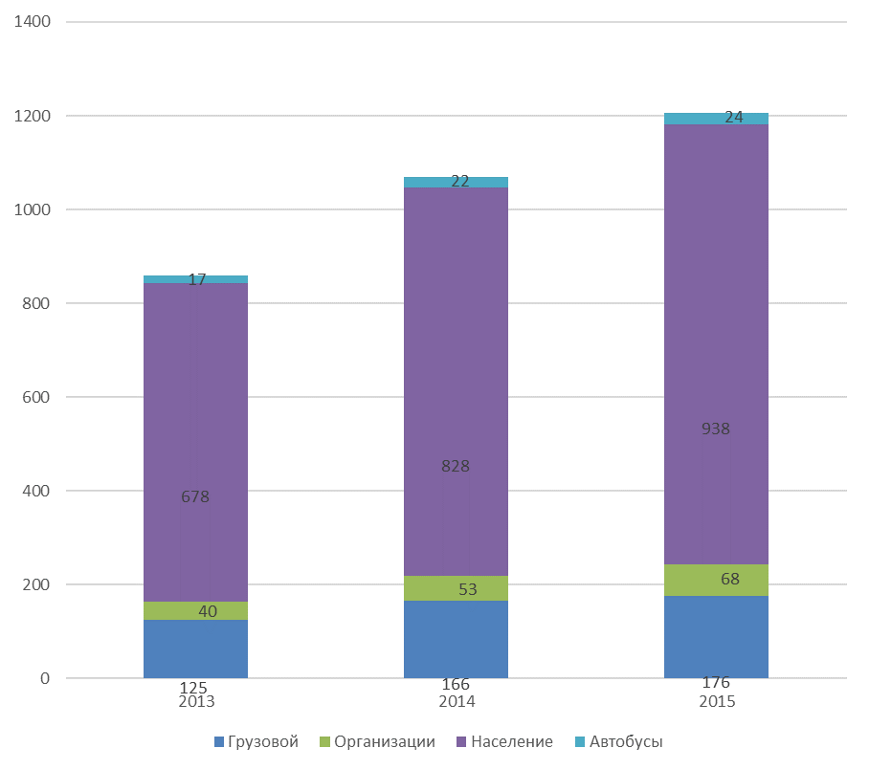
Рисунок 2.5.1. Изменение количества и состава транспортных средств поселения

Стоит отметить, что за период с 2015 по 2017 годы, в поселении наблюдается рост уровня автомобилизации населения на 0,02% в 2015 году и в 2016 году на0,021по отношению к уровню 2014 года, хотя в целом можно отметить снижение темпа роста.

Таблица 2.5.2. Оценка уровня автомобилизации населения поселения.
№ | Показатели | 2017год | 2018 год | 2019год
1 | Общая численность населения МО Шангальское, тыс. чел. | 4,7 | 4,77 | 4,78
2 | Количество автомобилей у населения, ед. | 665 | 790 | 870
3 | Уровень автомобилизации населения, ед./1000 чел. | 141 | 165 | 182
4 | Изменение уровня автомобилизации к 2019 году, % | 1,29 | 1,11

Специализированные парковочные и гаражные комплексы в поселении отсутствуют. Для хранения транспортных средств используются неорганизованные площадки с самовольно возведенными гаражами преимущественно в деревянном исполнении. Временное хранение транспортных средств также осуществляется на дворовых территориях жилых домов, придомовых территориях, специализированных теплых стоянках предприятий.
2.6. Характеристика работы транспортных средств общего пользования, включая анализ пассажиропотока (экономика)

В МО «Шангальское» обслуживание населения предусмотрено общественным транспортом. Передвижение по территории населенного пункта осуществляется с использованием личного транспорта либо в пешем порядке.
Движение маршрутных транспортных средств по расписанию, организовано в направлении п. Октябрьский, в другие муниципальные образования района, также в частном порядке осуществляется круглосуточная доставка пассажиров.
Объем пассажироперевозок общественным и специализированным транспортом составляет примерно 120 000 чел/год.

2.7. Характеристика условий пешеходного и велосипедного передвижения
Для передвижения пешеходов вс. Шангалы по региональной автодороге предусмотрены тротуары преимущественно с усовершенствованным (твердым покрытием). Общая протяженность тротуаров в с. Шангалы составляет примерно 3240,00 км общая площадь 3430 м². Характеристики тротуаров в разрезе территориального местоположения в границах поселка представлены в таблице 2.7.1.
Таблица 2.7.1. Характеристики тротуарной сети МО «Шангальское»
№ п/п | Адрес | Тротуары, в том числе
 |  | Усовершенствованным (твердым) |  | Неусов. (грунт.)
 |  | Протяженность | Площадь | Протяженность | Площадь
 |  | м. п. | м² | м. п. | м²
1 | Ул. Ленина от д.1 до д. 75 | 1 900,00 | 2190,00
2 | ул. 50 лет октября | 1 100,00 | 1100,00
3 | ул. Строительная – ул. Советская | 75,00 | 75,00
4 | пер. Школьный | 46,00 | 46,00
5 | иные тротуары | 119,00 | 119,00
 | ИТОГО тротуары | 3240,00 | 3430,00

Пешеходные переходы на нерегулируемых местах пересечения тротуаров с проезжей частью не оборудованы.
Специализированные дорожки для велосипедного передвижения на территории не предусмотрены. Движение велосипедистов осуществляется в соответствии с требованиями ПДД по дорогам общего пользования.
2.8. Характеристика движения грузовых транспортных средств, оценку работы транспортных средств коммунальных и дорожных служб, состояния инфраструктуры для данных транспортных средств (УСиИ)

Основными предприятиями, осуществляющими грузовые перевозки на территории МО «Шангальское», являются группа копаний Устьянского лесопромышленного комплекса, ООО «Фаркоп», ООО «Шангальский ЖКС», ИП «Пуляев» и ОАО Плесецкое дорожное управление», предприятия малого и среднего бизнеса».
Основными маршрутами для организации движения автотранспорта служат региональные автодороги. Шангалы – Квазеньга – Кизема и Вельск – Шангалы.

Маршруты движения грузового, автобусного и легкового транспорта пролегают по центральным улицам с. Шангалы, д. Юрятинская, д. Ион – Горка по жилой зоне. Это создает повышенные условия уровня загрязнения атмосферного воздуха особенно в периоды преобладания ветров северного направления, увеличивает нагрузку на дорожно-транспортную сеть населенных пунктов и уровень аварийности.
2.9. Анализ уровня безопасности дорожного движения
Ситуация, связанная с аварийностью на транспорте, неизменно сохраняет актуальность в связи с несоответствием дорожно-транспортной инфраструктуры потребностям участников дорожного движения, их низкой дисциплиной, а также недостаточной эффективностью функционирования системы обеспечения безопасности дорожного движения.
В настоящее время решение проблемы обеспечения безопасности дорожного движения является одной из важнейших задач.
По итогам 12 месяцев 2018 года на территории поселения зарегистрировано 19 дорожно-транспортных происшествий, это на 26,9% меньше, чем за аналогичный период 2015 года (26 ДТП), что на фоне ежегодного прироста транспорта в среднем на 30-40 единиц, в целом положительно характеризует ситуацию в области организации дорожного (Таблица 2.9.1., рисунок 2.9.1.).
Для эффективного решения проблем, связанных с дорожно-транспортной аварийностью, непрерывно обеспечивать системный подход к реализации мероприятий по повышению безопасности дорожного движения.

Таблица 2.9.1. Оценка дорожной ситуации
№ п/п | Параметры | Год
 |  | 2014 | 2015 | 2016
1. | Количество аварий в том числе: | 44 | 26 | 19
1.1. | - с участием пешеходов | 2 | 1 | 0
2. | Количество зарегистрированных транспортных средств | 860 | 1069 | 1206

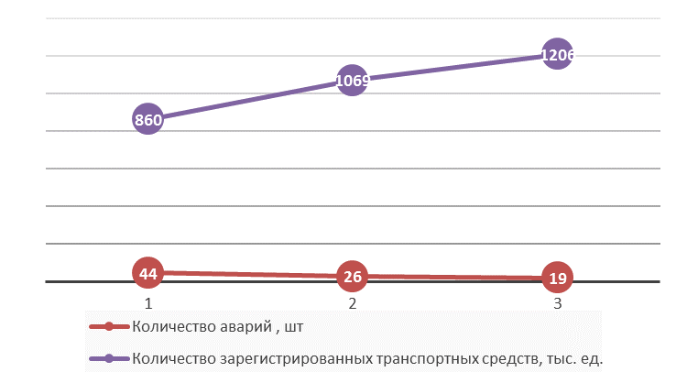
Рисунок 2.9.1. Оценка дорожной ситуации поселения

2.10. Оценка уровня негативного воздействия транспортной инфраструктуры на окружающую среду, безопасность и здоровье населения (экономика)
Количество автомобильного транспорта в поселении, период с 2014 по 2016 годы выросло с 860 ед. до 1206 ед. Предполагается дальнейший рост пассажирского и грузового транспорта.
Рассмотрим отдельные характерные факторы, неблагоприятно влияющие на здоровье.
Загрязнение атмосферы. Выбросы в воздух дыма и газообразных загрязняющих веществ (диоксид азота (NO₂), диоксид серы (SO₂) и озон (О₃)) приводят вредным проявлениям для здоровья, особенно к респираторным аллергическим заболеваниям.
Воздействие шума. Автомобильный, железнодорожный и воздушный транспорт, служит главным источником бытового шума. Приблизительно 30 % населения России подвергается воздействию шума от автомобильного транспорта с уровнем выше 55 дБ. Это приводит к росту риска сердечно-сосудистых и эндокринных заболеваний. Воздействие шума влияет на познавательные способности людей, мотивацию, вызывает раздражительность.
Снижение двигательной активности. Исследования показывают тенденцию к снижению уровня активности у людей, в связи с тем, что все больше людей предпочитают передвигаться при помощи автотранспорта. Недостаточность двигательной активности приводит к таким проблемам со здоровьем как сердечно-сосудистые заболевания, инсульт, диабет типа II, ожирение, некоторые типы рака, остеопороз и вызывают депрессию.
Учитывая сложившуюся планировочную структуру поселка и характер дорожно-транспортной сети, можно сделать вывод о сравнительной благополучности экологической ситуации в части воздействия транспортной инфраструктуры на окружающую среду, безопасность и здоровье человека.
Отсутствие участков дорог с интенсивным движением особенно в районах жилой застройки где проходят в основном внутри квартальные дороги, прохождение маршрутов грузового автотранспорта в южной части поселка (см. п. 2.8.) без захода жилую зону, позволяет в целом снизить загрязнённость воздуха. Повышение уровня загрязнения атмосферного воздуха возможно в зимний период, что связано с необходимостью прогрева транспорта, а также в периоды изменения направления ветра.
Источником возможного шумового (акустического) загрязнения может являться автомобильный транспорт при движении по маршруту Октябрьский - Кизема
Учитывая сравнительно высокий уровень автомобилизации населения поселка, 187 ед. ТС/1000 человек, немаловажным является снижение уровня двигательной активности.
Для эффективного решения проблем загрязнения воздуха, шумового загрязнения, снижения двигательной активности, связанных с использованием транспортных средств, необходимо вести разъяснительную работу среди жителей поселка направленную на снижение использования автомобильного транспорта при передвижении в границах населенного пункта. Необходимо развивать инфраструктуру, ориентированную на сезонное использование населением велосипедного транспорта и пешеходного движения.

2.11.Характеристика существующих условий и перспектив развития и размещения транспортной инфраструктуры поселения, городского округа (УСиИ)
Анализ сложившегося положения дорожно-транспортной инфраструктуры позволяет сделать вывод о существовании на территории поселения ряда проблем транспортного обеспечения:
- Отсутствие качественной транспортной связи центральных частей населенных пунктов муниципалитета в том числе с. Шангалы, д. Юрятинская, д. Милославская, п. Советский, д. Тарасонаволоцкая, д. Степанов Прилук
- Слабое развитие улично-дорожной сети;
- Низкий уровень обеспеченности оборудованными местами хранения автомобильного транспорта, парковочными местами и гаражами.
Действующим генеральным планом МО «Шангальское» предусмотрены мероприятия по развитию транспортной инфраструктуры, позволяющие создать законченную улично-дорожную сеть, обеспечивающую удобную и надежную транспортную связь жилой застройки с общественным центром и местами приложения труда.
Основные решения генерального плана:
обеспечить транспортную связь новых районов массовой жилой застройки расположенных в д. Юрятинская, с. Шангалы ул. Лесная, ул. Луговая, ул. Стениловского, п. Советскийпо ул. Молодежная, д. Тарасонаволоцкая, д. Камкинская, д. Степанов Прилук, д. Кононовская путем устройства автомобильных дорог с усовершенствованным покрытием;
произвести реконструкцию улиц поселения с целью приведения основных параметров к нормативным требованиям. При реконструкции улиц необходимо предусмотреть: уширение проезжих частей, усиление дорожных одежд, уличное освещение, пешеходные тротуары, водоотводные сооружения, средства организации дорожного движения (дорожные знаки, разметка, светофоры), перекладку инженерных коммуникаций, благоустройство и озеленение прилегающих территорий;
строительство новых улиц в проектируемой застройке с учетом предлагаемой планировочной и транспортной структуры, нормативных документов и требований.
При проектировании улично-дорожной была учтена сложившаяся система улиц и направление перспективного развития поселка. Введена дифференциация улиц по категориям в соответствии со СНиП 2.07.01-91:
поселковая дорога;
главная улица;
улица в жилой застройке основная;
улица в жилой застройке второстепенная;
проезд.
На рисунке 2.11.1. представлена схема размещения объектов реализации генерального плана по развитию транспортной инфраструктуры МО «Шангальское».

Рисунок 2.11.1 Схема размещения объектов транспортной инфраструктуры МО «Шангальское».

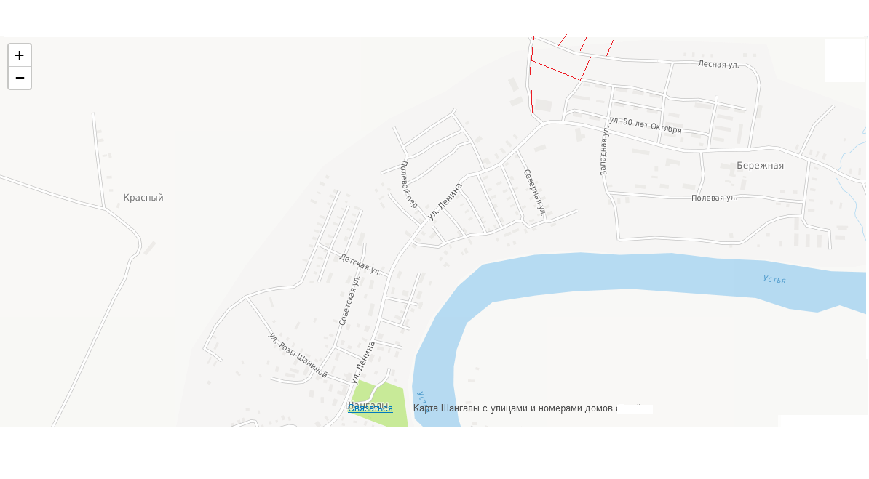

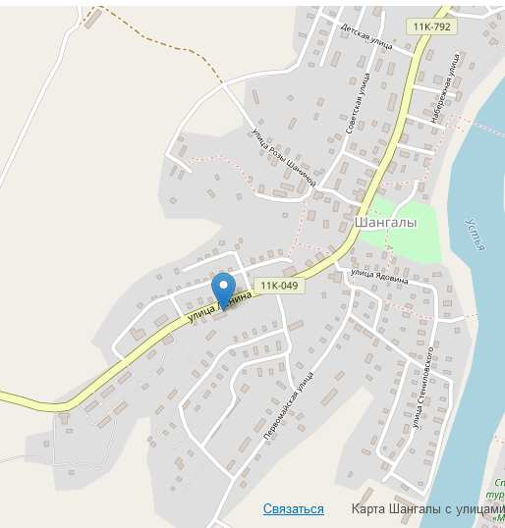

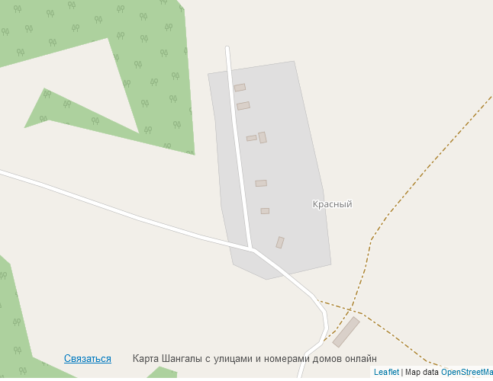

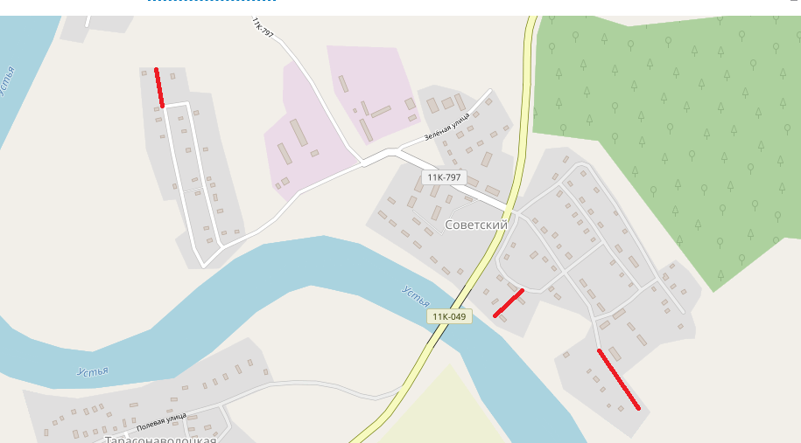

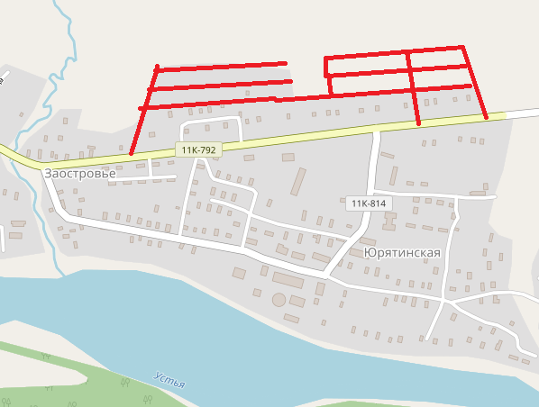

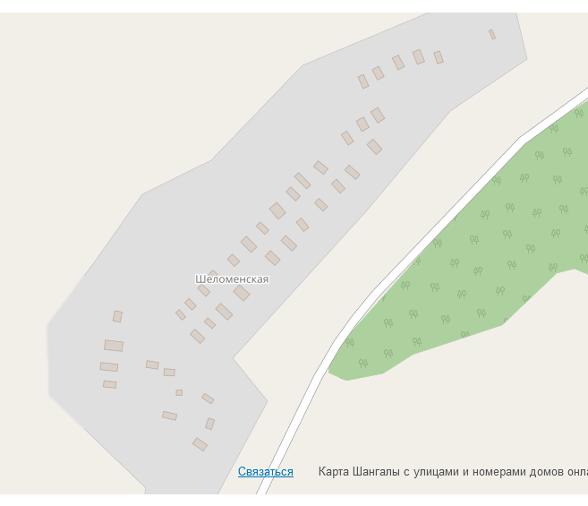

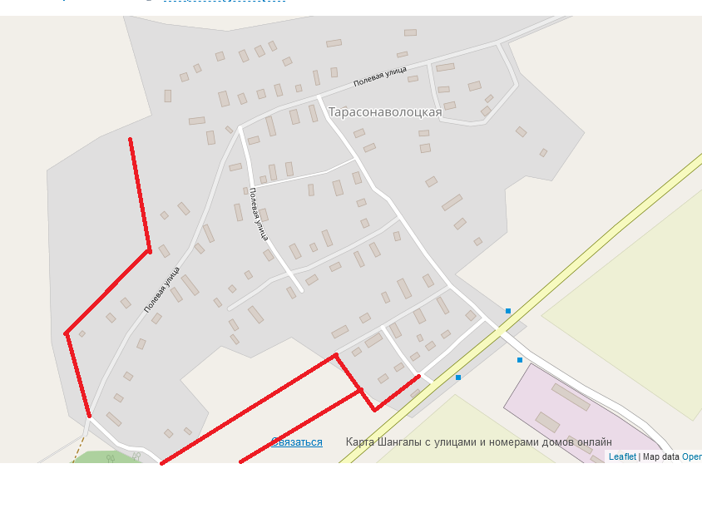

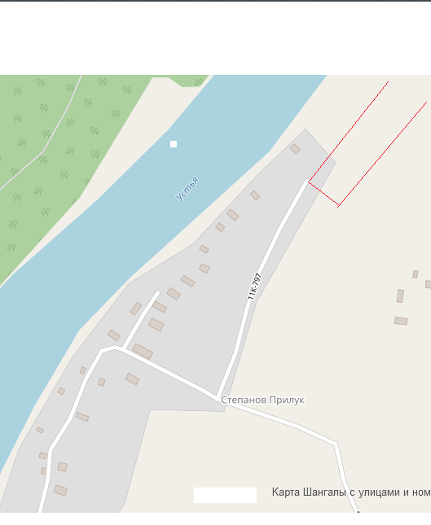

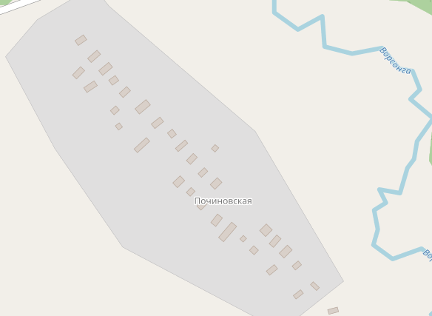

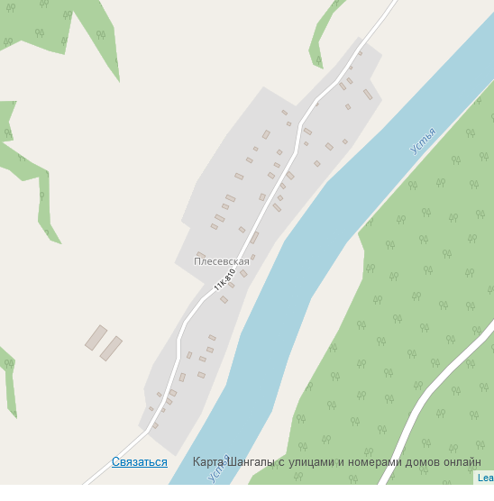

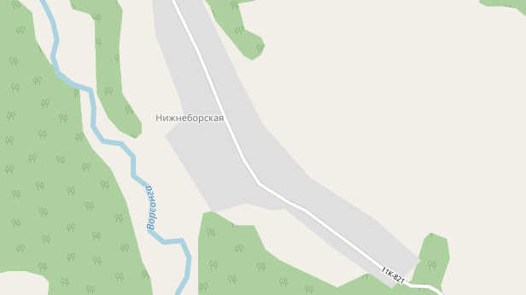

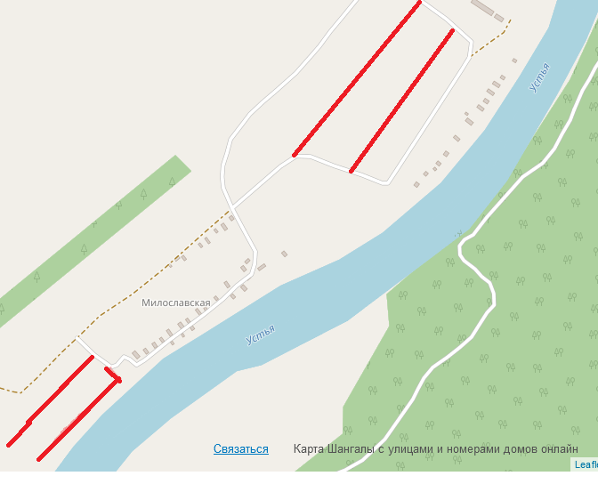

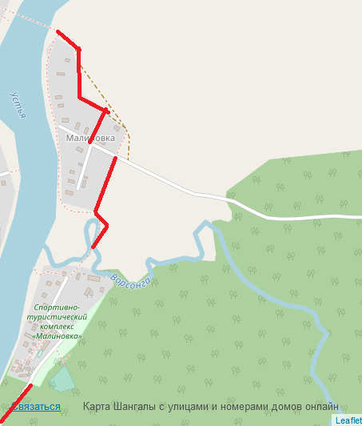

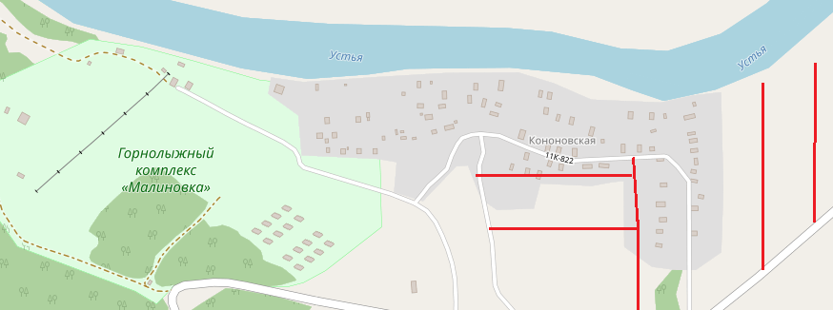

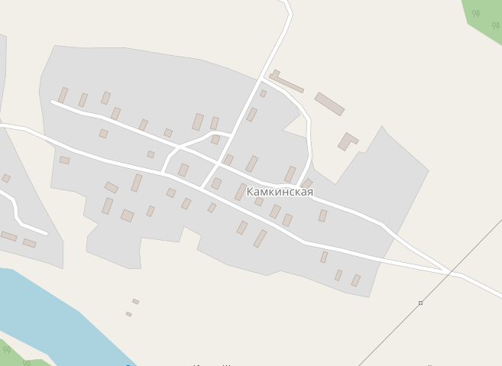

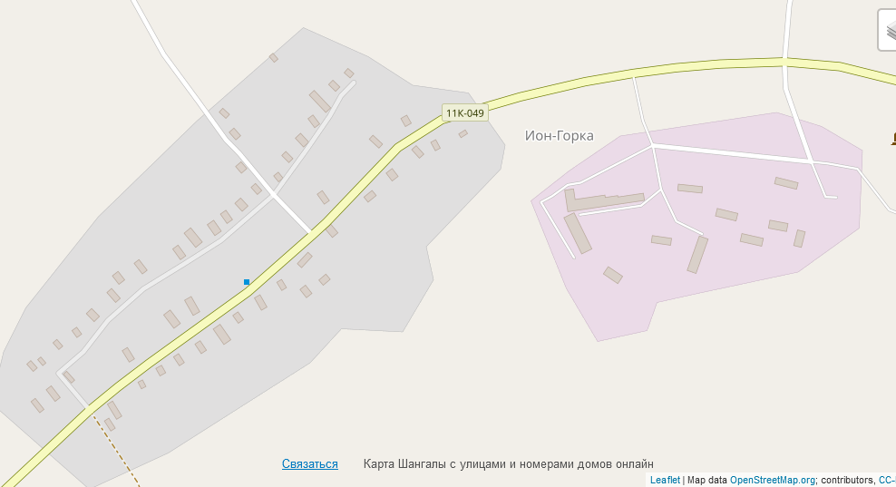

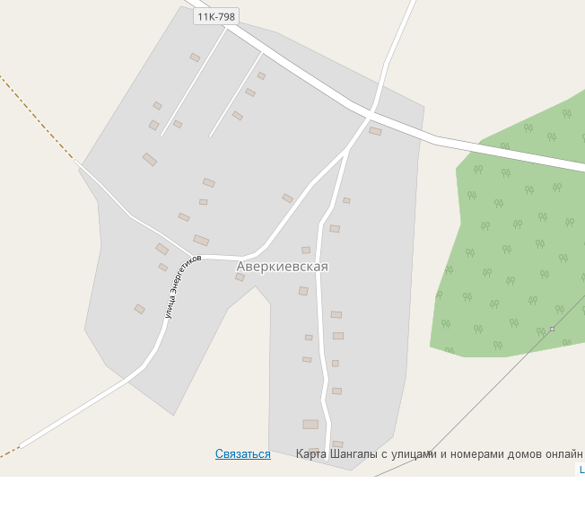

Основные показатели проектируемой улично-дорожной сети, представлены в таблице 2.11.1.
Таблица 2.11.1. Основные показатели проектируемой улично-дорожной сети.
№ | Показатели | Ед. изм. | Кол-во
1 | Протяженность улично – дорожной сети. | км
 | В том числе:  - поселковая дорога;  - главная улица;  - улица в жилой застройке основная;  - улица в жилой застройке второстепенная; | км  км  км  км | 5,8  8,7  2,8  4,2
2 | Плотность магистральной сети | км/км² | 21,5/6,3=3,42

При определении категории улицы были учтены следующие факторы: положение улицы в транспортной схеме, наличие застройки и точек тяготения транспортных потоков, положение магистральных инженерных сетей. Ширина улиц в красных линиях и геометрические параметры ее элементов, задана в соответствии с нормативными требованиями к транспортным магистралям установленной категории.
По состоянию на 01 января 2017 г., по ряду объективных причин, мероприятия в части развития улично-дорожной сети, предусмотренные генеральным планом не реализованы.

2.12. Оценка нормативно-правовой базы, необходимой для функционирования и развития транспортной инфраструктуры поселения, городского округа
Основными документами, определяющими порядок функционирования и развития транспортной инфраструктуры, являются:
1. Градостроительный кодекс Российской Федерации;
2.Воздушный кодекс Российской Федерации;
3. Федеральный закон от 08.11.2007 № 257-ФЗ «Об автомобильных дорогах и о дорожной деятельности в Российской Федерации и о внесении изменений в отдельные законодательные акты Российской Федерации»;
4.Федеральный закон от 10.12.1995 № 196-ФЗ «О безопасности дорожного движения»;
5.Федеральный закон от 10.01.2003 № 17-ФЗ «О железнодорожном транспорте в Российской Федерации»;
6.Постановление Правительства РФ от 23.10.1993 № 1090 «О Правилах дорожного движения»;
7.Постановление Правительства РФ от 25.12.2015 № 1440 «Об утверждении требований к программам комплексного развития транспортной инфраструктуры поселений, городских округов»;
8.Постановление Главного государственного санитарного врача РФ от 25.09.2007 № 74 Санитарные правила СанПиН 2.2.1/2.1.1.1200-03 «Санитарно-защитные зоны и санитарная классификация предприятий, сооружений и иных объектов»;
9. Закон Архангельской области «О разграничении полномочий органов государственной власти Архангельской области в сфере регулирования дорожной деятельности на территории Архангельской области»;
10. Постановление Правительства Архангельской области «Об утверждении региональных нормативов градостроительного проектирования Архангельской области
11. Генеральный план МО «Шангальское» от 27.02.2013 № 43
Таким образом, следует отметить, что на федеральном и региональном уровне нормативно-правовая база необходимая для функционирования и развития транспортной инфраструктуры сформирована.
В соответствии с частью 2 статьи 5 Федерального закона 29.12.2014 № 456-ФЗ «О внесении изменений в градостроительный кодекс Российской Федерации и отдельные законодательные акты Российской Федерации», необходимо разработать и утвердить программу комплексного развития транспортной инфраструктуры поселения.
В соответствии с Федеральным законом от 06.10.2003 № 131-ФЗ «Об общих принципах местного само-управления в Российской Федерации», а также пункта 8 статьи 8 Градостроительного кодекса Российской Федерации», разработка и утверждение программ комплексного развития транспортной инфраструктуры поселений, городских округов, требования к которым устанавливаются Правительством Российской Федерации входит в состав полномочий органов местного самоуправления.
В соответствии с пунктом 27 статьи 1 Градостроительного кодекса Российской Федерации» программы комплексного развития транспортной инфраструктуры поселения, городского округа – документы, устанавливающие перечни мероприятий по проектированию, строительству, реконструкции объектов транспортной инфраструктуры местного значения поселения, городского округа, которые предусмотрены также государственными и муниципальными программами, стратегией социально-экономического развития муниципального образования и планом мероприятий по реализации стратегии социально-экономического развития муниципального образования (при наличии данных стратегии и плана), планом и программой комплексного социально-экономического развития муниципального образования, инвестиционными программами субъектов естественных монополий в области транспорта.
Программы комплексного развития транспортной инфраструктуры поселения, городского округа должны обеспечивать сбалансированное, перспективное развитие транспортной инфраструктуры поселения, городского округа в соответствии с потребностями в строительстве, реконструкции объектов транспортной инфраструктуры местного значения.
Программа позволит обеспечить:
а) безопасность, качество и эффективность транспортного обслуживания населения, а также юридических лиц и индивидуальных предпринимателей, осуществляющих экономическую деятельность;
б) доступность объектов транспортной инфраструктуры для населения и субъектов экономической деятельности в соответствии с нормативами градостроительного проектирования;
в) развитие транспортной инфраструктуры в соответствии с потребностями населения в передвижении, субъектов экономической деятельности - в перевозке пассажиров и грузов на территории поселка;
г) развитие транспортной инфраструктуры, сбалансированное с градостроительной деятельностью;
д) условия для управления транспортным спросом;
е) создание приоритетных условий для обеспечения безопасности жизни и здоровья участников дорожного движения по отношению к экономическим результатам хозяйственной деятельности;
ж) создание приоритетных условий движения транспортных средств общего пользования по отношению к иным транспортным средствам;
з) условия для пешеходного и велосипедного передвижения населения;
и) эффективность функционирования действующей транспортной инфраструктуры.
2.13. Оценка финансирования транспортной инфраструктуры
Финансирование работ по содержанию и ремонту улично-дорожной сети поселения, из муниципального бюджета и окружного бюджета в виде субсидий в долевом соотношении 5 и 95 процентов соответственно.
В таблице 2.13.1., представлены данные по объемам финансирования мероприятий по содержанию и ремонту улично-дорожной сети поселения.

Таблица 2.13.1. Объем финансирования

№ п/п | Мероприятие | Объем финансирования тыс. руб.
 |  | 2017 | 2018 | 2019 | 2020(план)
1 | Содержание улично - дорожной сети
1.1 | в т. ч. областной бюджет | 14,2 | 14,7 | 15,2 | 17,0
1.2 | в т. ч. местный бюджет | 2,1 | 2,15 | 2,2 | 2,3
2 | Ремонт дорог
2.1 | в т. ч. областной бюджет | 12,0 | 30,0 | 2,0 | 25,0
2.2 | в т. ч. местный бюджет | 0,00 | 0,00 | 0,00 | -

Содержание и ремонт муниципальных дорог осуществляется по краткосрочным договорам, и заключенным по результатам проведения аукционов, капитальный ремонт дорог выполняется в плановом порядке на основании договоров, заключенных по результатам проведения аукционов в объёме выделенных денежных средств.
3. Прогноз транспортного спроса, изменения объемов и характера передвижения населения и перевозок грузов на территории поселения, городского округа
3.1.Прогноз социально-экономического и градостроительного развития поселения, городского округа;
Прогноз изменения численности населения МО «Шангальское»
В существующем генеральном плане МО «Шангальское», предлагается следующее проектное решение по демографической ситуации в поселении: численность населения на расчетный период по генеральному плану (2025 г.) составит 5100 человек.
В связи с тем, что фактическая численность населения поселения в 2016 году составила 4778 чел., принять расчетную численность населения по генеральному плану не представляется возможным.
Прогноз изменения численности населения МО «Шангальское «на период до 2028 года построен на основе фактических данных о численности населения МО «Шангальское», а также на основе сведений о распределении населения по полу и возрасту. Прогноз изменения численности населения поселения представлен в таблице.3.1.1.
В период реализации Программы прогнозируется тенденция небольшого роста численности населения, обусловленная созданием комфортных социальных условий для проживания граждан, в том числе молодых семей, что в свою очередь будет способствовать восстановлению процессов естественного прироста населения.
Таблица.3.1.1. Прогноз изменения численности населения поселения
№ | Показатели | 2018 (прогноз) | 2019год (прогноз) | 2020год (прогноз) | 2021год (прогноз) | 2022год (прогноз) | 2023год (прогноз) | 2024год (прогноз) | 2025год (прогноз) | 2026год (прогноз) | 2027год (прогноз)
1 | Общая численность населения поселения | 4780 | 4770 | 4780 | 4790 | 4790 | 4810 | 4810 | 4910 | 5100 | 5100

Объемы планируемого жилищного строительства
С целью переселения жильцов, проживающих в домах с высоким износом, планируется расселение граждан по программе субъекта РФ переселения из аварийного жилого фонда
Проектом предусмотрено преобразование зоны индивидуальной жилой застройки в зону средней и мало этажной застройки.
Таким образом, общая площадь проектного жилищного фонда на территории МО «Шангальское» должна составить по МКД не менее 14 000 м2. (14 многоквартирных 2-х этажных жилых домов), в том числе сохраняемый жилищный фонд МКД в объеме 54 000 м^{2.}. Площадь проектируемого жилого фонда ИЖС на территории МО «Шангальское» составит не менее 12 000 м2. (таблица.3.1.2).

Таблица 3.1.2. Характеристики проектируемого жилищного фонда
№ | Наименование | Статус | Этажность | Площадь застройки, м² | Общая площадь, м²
Планировочный квартал 01:02:01
1 | жилые МКД | проектируемые | 2 | 12 000 | 12 000
1 | Индивидуальная жилая застройка | проектируемый | до 2-х | 24 000 | не менее  12 000
ИТОГО по всем планировочным кварталам: |  |  |  | 36 000 | 24000

Данные об объеме планируемого жилищного фонда в соответствии с выданными разрешениями на строительство за период 2014-2016 гг. представлены в таблице 3.1.3.
В таблице.3.1.4. представлены данные по строительству объектов, не относящихся к жилищной сфере, в соответствии с выданными разрешениями на строительство.

Таблица 3.1.3. Данные об объеме планируемого жилищного фонда в соответствии с выданными разрешениями на строительство за 2014-2016 гг.

№  п/п | Наименование застройщика | Наименование объекта капитального строительства | Характер строительства (новое строительство, реконструкция) | Дата начала строительства, месяц, год | Ожидаемая дата ввода в эксплуатацию месяц, год
1 | граждане РФ | Строительство индивидуальных жилых домов | Новое | 2009 – 2017 | до 2025

Таблица 3.1.4. Данные по строительству объектов, не относящихся к жилищной сфере, в соответствии с выданными разрешениями на строительство за 2014-2016 гг.
№ п/п | Наименование застройщика | Наименование объекта капитального строительства | Характер строительства (новое строительство, реконструкция) | Строительный объем, зданий, всего, куб. м. | Дата начала строительства, месяц, год | Ожидаемая дата ввода в эксплуатацию месяц, год
1 | ООО группа компаний Устьянского лесопромышленного комплекса | Строительство объекта «Лесопильный цех, завод по выработке топливных гранул» | Новое | 2600 | 2017 | 2017
2 | ИП «Шанин» | склад для хранение продукции деревообработки и топливных гранул | Новое | 1100 | 2016 | 2018

Объемы прогнозируемого выбытия из эксплуатации объектов социальной инфраструктуры
Выбытие из эксплуатации существующих объектов социальной инфраструктуры в МО «Шангальское» не планируется.
3.2. Прогноз транспортного спроса поселения, городского округа, объемов и характера передвижения населения и перевозок грузов по видам транспорта, имеющегося на территории поселения, городского округа;
Потенциально возможно незначительное изменение количества грузового автотранспорта, что связано с планируемым вводом в эксплуатацию лесопильного цеха. В целом, учетом сложившейся экономической ситуации, характер и объемы передвижения населения и перевозки грузов вряд ли претерпят значительные изменения.
3.3.Прогноз развития транспортной инфраструктуры по видам транспорта
В период реализации программы, транспортная инфраструктура по видам транспорта, представленным в поселении, не претерпит существенных изменений. Основным видом транспорта, обеспечивающим прямую доступность поселка в территориальной структуре Российской Федерации, останется автомобильный транспорт. В границах «домашнего региона» преобладающим останется автомобильный транспорт как в формате общественного транспорта, так и личного транспорта граждан. Для целей обслуживания действующих производственных предприятий сохранится использование грузового транспорта.
3.4. Прогноз развития дорожной сети поселения, городского округа (поселение);
Учитывая экономическую ситуацию и сложившиеся условия, необходимо разработать и
реализовать мероприятия по строительству новых и реконструкции существующих участков улично-дорожной сети исходя из требований организации удобных транспортных связей жилых территорий с местами приложения труда и центрами культурно-бытового обслуживания, с учетом наиболее значительных грузо- и пассажиропотоков, а также пешеходной доступности объектов соцкультбыта и мест приложения труда.
Основным направлением развития дорожной сети поселения, в период реализации Программы, будет являться обеспечение транспортной доступности площадок перспективной застройки и повышение качества, а также безопасности существующей дорожной сети.
Общая протяженность вновь построенных дорог составит 21,5 км, протяженность реконструированных дорог составит 27,5. км.
3.5. Прогноз уровня автомобилизации, параметров дорожного движения
При сохранении сложившейся тенденции изменения уровня автомобилизации, к 2027 году наступит стабилизация с дальнейшим сохранением в пределах 219 единиц на 1000 человек населения. С учетом прогноза изменения численности населения количество автомобилей у населения к расчетному сроку составит 1237 единиц, что на 61% больше чем в 2014 году. Прогноз изменения уровня автомобилизации и количества автомобилей у населения МО «Шангальское» представлен в таблице 3.5.1.

Таблица 3.5.1. Прогноз изменения уровня автомобилизации и количества автомобилей у населения

№ п/п | Показатели | 2018 год (прогноз) | 2019 год (прогноз) | 2020 год (прогноз) | 2021 год (прогноз) | 2022 год (прогноз) | 2023 год (прогноз) | 2024 год (прогноз) | 2025 год (прогноз) | 2026 год (прогноз) | 2-27 год (прогноз)
1 | Общая численность населения МО  "Шангальское", чел. | 4780 | 4770 | 4780 | 4790 | 4790 | 4810 | 4810 | 4910 | 5100 | 5100
2 | Количество автомобилей  у населения, ед. | 987 | 1031 | 1063 | 1090 | 1113 | 1132 | 1149 | 1165 | 1179 | 1193
3 | Уровень автомобилизации населения, ед./1000 чел. | 206 | 206 | 206 | 208 | 208 | 235 | 235 | 237 | 231 | 233

  - Прогноз показателей безопасности дорожного движения

При сохранении сложившейся тенденции на снижение количества аварий, в том числе с участием пешеходов, предполагается стабилизация аварийности в целом на уровне 12 случаев в год (к 2020 году) с незначительным ростом, связанным с увеличением количества транспортных средств. Факторами, влияющими на снижение аварийности, станут реализация разработанного проекта организации дорожного движения (ПОДД), выполнение предписаний, выданных ОГИБДД ОМВД России по Устьянскому району, а также выполнение работ по содержанию, текущему и капитальному ремонту дорог в поселении.
Активная разъяснительная и пропагандистская работа среди населения позволит сохранить уровень участия пешеходов в ДТП не более 1 случая в год

№ п/п | Показатели | 2018 год (прогноз) | 2019 год (прогноз) | 2020 год (прогноз) | 2021 год (прогноз) | 2022 год (прогноз) | 2023 год (прогноз) | 2024 год (прогноз) | 2025 год (прогноз) | 2026 год (прогноз) | 2027 год (прогноз)
1 | Количество автомобилей, ед. | 987 | 1031 | 1063 | 1090 | 1113 | 1132 | 1149 | 1165 | 1179 | 1193
2 | Количество аварий, ед. | 16 | 15 | 14 | 13 | 12 | 12 | 12 | 12 | 12 | 12
3 | Количество аварий с участием людей, ед. | 1 | 1 | 1 | 1 | 1 | 1 | 1 | 1 | 1 | 1

3.7. Прогноз негативного воздействия транспортной инфраструктуры на окружающую среду и здоровье населения.
В период действия программы, не предполагается изменение структуры, маршрутов и объемов грузовых и пассажирских перевозок. Изменения центров транспортного тяготения не предвидится. Возможной причиной увеличения негативного воздействия на окружающую среду и здоровье населения, станет рост автомобилизации населения в совокупности с ростом его численности в связи с чем, усилится влияние факторов, рассмотренных в п. 2.10.

4. Принципиальные варианты развития транспортной инфраструктуры и их укрупненную оценку по целевым показателям (индикаторам) развития транспортной инфраструктуры с последующим выбором предлагаемого к реализации варианта
Анализируя сложившуюся ситуацию можно выделить три принципиальных варианта развития транспортной инфраструктуры:
оптимистичный – развитие происходит в полном соответствии с положениями генерального плана с реализаций всех предложений по реконструкции и строительству;
реалистичный – развитие осуществляется на уровне необходимом и достаточном для обеспечения безопасности передвижения и доступности, сложившихся на территории поселения центров тяготения. Вариант предполагает реконструкцию существующей улично-дорожной сети и строительство отдельных участков дорог;
пессимистичный – обеспечение безопасности передвижения на уровне выполнения локальных ремонтно-восстановительных работ.
В таблице 4.1 представлены укрупнённые показатели вариантов развития транспортной инфраструктуры.

Таблица 4.1. Укрупнённые показатели развития транспортной инфраструктуры

№ п/п | Показатель | Ед. изм. | Варианты развития
 |  |  | Оптимистичный | Реалистичный | Пессимистичный
1. | Индекс нового строительства | % | 123,82 | 18,04 | 0,00
2. | Удельный вес дорог, нуждающихся в капитальном ремонте (реконструкции) | % | 0 | 0 | 100
3. | Прирост протяженности дорог | км | 21,5 | 15,0 | 0
4. | Общая протяженность муниципальных дорог поселения | км | 99,5 | 83,5 | 78,3

В рамках реализации данной программы, предлагается принять второй вариант как наиболее вероятный в сложившейся ситуации.

5. Перечень мероприятий (инвестиционных проектов) по проектированию, строительству, реконструкции объектов транспортной инфраструктуры предлагаемого к реализации варианта развития транспортной инфраструктуры, технико-экономических параметров объектов транспорта, очередность реализации мероприятий (инвестиционных проектов)

5.1.Мероприятия по развитию транспортной инфраструктуры по видам транспорта
Мероприятия по развитию транспортной инфраструктуры по видам транспорта в период реализации Программы не предусматриваются.
5.2.Мероприятия по развитию транспорта общего пользования, созданию транспортно-пересадочных узлов
Мероприятия по развитию транспорта общего пользования, созданию транспортно-пересадочных узлов в период реализации Программы не предусматриваются.
5.3.Мероприятия по развитию инфраструктуры для легкового автомобильного транспорта, включая развитие единого парковочного пространства
Мероприятия по созданию и развитию инфраструктуры для легкового транспорта, включая развитие единого парковочного пространства, в период реализации Программы не предусматриваются.
5.4. Мероприятия по развитию инфраструктуры пешеходного и велосипедного передвижения
Мероприятия по созданию и развитию инфраструктуры пешеходного и велосипедного передвижения в период реализации Программы не предусматриваются.

5.5.Мероприятия по развитию инфраструктуры для грузового транспорта, транспортных средств коммунальных и дорожных служб
Мероприятия по созданию и развитию инфраструктуры для грузового транспорта, транспортных средств коммунальных и дорожных служб в период реализации Программы не предусматриваются.

5.6. Мероприятия по развитию сети дорог МО «Шангальское»

В целях повышения качественного уровня улично-дорожной сети поселения, снижения уровня аварийности, связанной с состоянием дорожного покрытия и доступности территорий перспективной застройки, предлагается в период действия программы реализовать следующий комплекс мероприятий по проектированию, строительству и реконструкции дорог поселения (таблица 5.6.1).

Приложение 2
Таблица 5.6.1. Мероприятия по развитию сети дорог МО «Шангальское»

№ п/п | Мероприятие | Наименование, расположение объекта | Технические параметры | Протяженность, км.
1 | Проектирование
1.1 | Разработка ПСД на строительство, а/дороги в черте населенных пунктов | Разработка ПСД на строительство автодорог. | Дорога V  категории | 27,9
 | с. Шангалы,  ул. Лесная,  ул. Стениловского, ул. Луговая |  |  | 11,2
 | д. Юрятинская,  ул. Юбилейная |  |  | 1,9
 | д. Тарасонаволоцкая, ул. Полевая |  |  | 1,0
 | д. Кононовская |  |  | 5,2
 | д. Камкинская |  |  | 1,2
 | д. Аверкиевская  д. Малиновка |  |  | 4,7
 | д. Степанов Прилук |  |  | 2,7

6. Оценка объемов и источников финансирования мероприятий (инвестиционных проектов) по проектированию, строительству, реконструкции объектов транспортной инфраструктуры предлагаемого к реализации варианта развития транспортной инфраструктуры
В приложении 2 к Программе представлен перечень мероприятий (инвестиционных проектов) по проектированию, строительству и реконструкции объектов транспортной инфраструктуры, предлагаемых для реализации в период действия программы, с оценкой объемов и источников финансирования.

7. Оценка эффективности мероприятий (инвестиционных проектов) по проектированию, строительству, реконструкции объектов транспортной инфраструктуры предлагаемого к реализации варианта развития транспортной инфраструктуры
В приложении 3 к Программе представлен перечень основных целевых показателей для оценки эффективности реализации мероприятий по проектированию, строительству и реконструкции объектов транспортной инфраструктуры поселения.

8. Предложения по институциональным преобразованиям, совершенствованию правового и информационного обеспечения деятельности в сфере проектирования, строительства, реконструкции объектов транспортной инфраструктуры на территории поселения, городского округа
В рамках реализации настоящей программы не предполагается проведение институциональных преобразований, структура управления, а также характер взаимосвязей при осуществлении деятельности в сфере проектирования, строительства, реконструкции объектов транспортной инфраструктуры предполагается оставить в неизменном виде.
Настоящая программа разработана в соответствии с требованиями к программам комплексного развития транспортной инфраструктуры утверждёнными постановлением Правительства Российской Федерации от 25.12.2015 № 1440 «Об утверждении требований к Программам комплексного развития транспортной инфраструктуры поселений, городских округов».

Печатный орган администрации и Совета депутатов муниципального образования «Шангальское»
Тел. 5-48-44

Ответственные за издание Пуляева Г.В.
Распространяется БЕСПЛАТНО
Отпечатано в муниципальном образовании «Шангальское» Устьянского района Архангельской области
Архангельская область, Устьянский район, с.Шангалы, ул.Ленина, д.23
Тираж 10. Заказ № 9, 15 мая 2019 года

